

**MCOC P3**

**Evaluación Américo Vespucio Oriente**

**Grupo 8**

**Integrantes**

Carmen Benavente V

Roberto Vergara C

**Profesor**

José Abell

22 de noviembre del 2021

**ÍNDICE**

**CAPÍTULO 1: INTRODUCCIÓN 2**

**CAPÍTULO 2: METODOLOGÍA 3**

**CAPÍTULO 3: DATOS USADOS** **6**

**CAPÍTULO 4: ZONAS DE LA EOD CONSIDERADAS 8**

**CAPÍTULO 5: Grafo de Santiago sin modificar 10**

**CAPÍTULO 6: equilibrio de Wardrop antes de AVO 12**

**CAPÍTULO 7: GRAFO DE SANTIAGO CON AVO INCORPORADO 15**

**CAPÍTULO 8: equilibrio de Wardrop DESPUÉS de AVO 17**

**CAPÍTULO 9: Análisis y discusión de los resultados 19**

**CAPÍTULO 10: CONCLUSIONES 23**

**CAPÍTULO 11: REFERENCIAS 25**

**CAPÍTULO 12: ANEXO 27**

**1. INTRODUCCIÓN**

A lo largo de este informe se presenta un estudio y posterior análisis del comportamiento del tráfico antes y después de la construcción de la autopista Américo Vespucio Oriente, también conocida como AVO. Para poder analizar el tráfico se utilizó la teoría de tráfico demostrada por el ingeniero inglés John Wardrop, en donde se demuestra que realizando un grafo que represente los orígenes y destinos como nodos y todas las rutas posibles que los conectan como arcos, se puede llegar a un equilibrio donde las rutas mínimas o más cotizadas son las que tienen un menor costo, y entre todas las rutas mínimas del grafo, todas van a tener el mismo costo entre sí (Dominguez sin fecha).

Todo el análisis se basa en que es realizado en elementos finitos, es decir que se sabe exactamente los arcos y nodos con los que se va a trabajar. Por esto que es muy importante conocer que es lo que se definirá como arco y como nodo. Los nodos serán las intersecciones en las respectivas zonas que se seleccionan como influyentes para el proyecto AVO. Los arcos son las calles o vías pertenecientes a las rutas utilizadas por las personas para ir desde un nodo llamado origen hasta el nodo denominado destino (Internet y Tecnologías de la Información 2018).

El proyecto AVO es una autopista que busca unir el sector oriente de Santiago, comenzando a la altura de la calle Príncipe de Gales y terminando en la Cuidad Empresarial. Esta es una conexión importante para apoyar a las autopistas Vespucio Sur y la Vespucio Norte, ayudando enormemente a la conexión norte-sur de Santiago, descongestionando y aportando en la calidad de viaje de las personas que transitan por este sector a diario. Está compuesta por ocho entradas y nueve salidas con enlaces directos hacia Kennedy y Centenario (Sociedad Concesionaria Vespucio Oriente S.A. 2017).

Para poder realizar los grafos de flujo y de costo antes y después de la implementación de AVO, es necesario utilizar la información retribuida en la encuesta de origen y destino realizada por el Ministerio de Transporte y Telecomunicaciones de Chile en el año 2012 la cual es presentada en una matriz llamada matriz de origen y destino (EOD) donde se muestra la información entre cada uno de los arcos que componen el grafo a estudiar (Ministerio de Transportes y Telecomunicaciones de Chile sin fecha).

Con esta información se realizó un programa en lenguaje Python utilizando distintas librerías que serán presentadas más adelante en este informe donde este fue capás de resolver el equilibrio de Wardrop, encontrando los costos y flujos que se distribuyeron por las distintas rutas en Santiago. Dada la complejidad y la cantidad de recursos necesarios para hacer la matriz y el grafo considerando todas las zonas de Santiago, se redujo la cantidad de zonas consideradas para el problema, lo cual genera limitaciones en la simulación, afectando así el análisis dado que se seleccionó una muestra dentro de la población total, lo que puede generar grandes errores de predicción.

**2. METODOLOGÍA**

Para poder encontrar y analizar el flujo y los costos que tiene cada una de las rutas se utilizó el método de la asignación de tráfico considerando el equilibrio Wardrop, realizando un grafo con los distintos arcos y nodos de las zonas de la ciudad de Santiago obtenidos de la base de datos de OpenStreetMap.

La asignación de tráfico se basa en que la elección de la ruta a utilizar va a depender de la distancia a recorrer, el costo que tiene dicha ruta y el flujo que existe por esta, datos que son considerados en el cálculo del tiempo de viaje, para así poder encontrar la ruta más corta. Estas rutas son los arcos que unen los nodos definidos en distintos puntos de la cuidad. Esta definición de arcos y nodos se le llama del tipo grafo o red de nodos. Los nodos pueden ser unidos por distintas rutas, es decir tener distintas entradas y salidas, por lo que la confección de las rutas puede estar conformada por los mismos nodos, pero por arcos distintos (González sin fecha).

Toda ruta tiene siempre un nodo de origen y un nodo de destino y a su vez, cada par de origen y destino tiene varias rutas que cumplen con la función de llegar de un lado hacia otro. Por lo que, para analizar el comportamiento del tráfico en una ciudad es necesario hacerlo por medio de los pares de orígenes y destinos que se forman dentro del movimiento rutinario de esta, considerando que los viajes pueden ser generados por temas de trabajo, estudios, entretención, salud, etcétera.

Un grafo de la cuidad, se entiende por todos los nodos y arcos que existen dentro de esta, pero para poder analizar el flujo y los costos que existen en este grafo, es necesario definir todos los pares de origen y destino que se encuentran, así como cada una de las rutas que unen los pares.

Para poder encontrar el equilibrio ideal para un grafo compuesto de diferentes arcos y nodos con varios orígenes y destinos a la vez, se utiliza la teoría del equilibrio de Wardrop, donde se dice que todas las rutas con costo mínimo, es decir las rutas ideales de un modelo, tienen el mismo costo entre sí cuando todas pertenecen a un mismo par de origen y destino, concluyendo que todas las rutas con el costo mínimo o que cumplen con el equilibrio son las rutas utilizadas y que las otras que tienen costos más altos son despreciadas por la gente. Este equilibrio en el flujo de las rutas se puede encontrar a través de una o de varias rutas que tienen el mismo costo, pero son el menor costo posible, independiente de la demanda que existe por el desplazamiento entre el par de origen y destino.

Para poder calcular el costo de una ruta, se utilizó la siguiente ecuación, con los distintos componentes, donde era necesario conocer el flujo (este obtenido de la encuesta origen destino que se explicará más adelante), que pasa por un arco o calle, la cantidad de pistas, el largo y el tipo de vía, asumiendo que la demanda se mantiene continua durante el tiempo, es decir es fija.

$$Costo=\frac{L}{v}+\left(5-u\right)*12+\left(\frac{900}{u*p}\right)\left(10q-up+\sqrt{{\left(10q-up\right)}^{2}+\frac{q}{9}}\right) ec.1$$

Donde:

$L:$ Largo del arco

$v:$ Constante que depende del tipo de vía

$u:$ Constante que depende del tipo de vía

$p:$ Cantidad de pistas

$q:$ Constante en relación con el flujo

El valor que toma “q” se definió para este caso como $q=\frac{f}{5400}$, mientras que los valores de “v” y “u” se sacaban de la siguiente tabla.

*Tabla 2.1 Valores de las constantes v y u.*

|  |  |  |  |  |
| --- | --- | --- | --- | --- |
|  | “motorway” | “primary” | “secondary” | Otro caso |
| u | 5 | 3 | 3 | 2 |
| v | 25 | 15 | 15 | 8 |

Una vez encontrado el costo de cada una de las rutas, se iteró hasta encontrar el equilibrio de Wardrop, donde las rutas que son utilizadas son las que tienen el costo mínimo y las rutas que tengan costos mayores no serán preferidas por las personas. Para poder verificar que se llegó al equilibrio, fue necesario comparar los costos de cada una de las rutas, considerando los costos de cada uno de los arcos por los que está compuesta, y así verificar que tiene el costo mínimo dentro de todas las rutas posibles de conexión entre el origen y el destino seleccionado, considerando una demanda conocida.

Para comprobar el equilibrio de Wardrop, en entregas anteriores se revisaban todas las rutas posibles y estás se revisaban con la ruta de menor costo, para así seleccionar todas las rutas con costos iguales (asumiendo un error). En este caso, realizar ese procedimiento se volvía prácticamente imposible, ya que entre dos zonas la cantidad de rutas posibles eran una infinidad haciendo el costo computacional demasiado grande. Por lo anterior, se decidió encontrar la ruta con menor costo y esta compararla con las rutas de menor costo que se generaban antes de llegar a esta (con flujos menores en un 25%) y en el caso hipotética de después de llegar a esta (con flujos mayores en un 25%), así encontrábamos entre 1 y 3 rutas posibles. Luego se procedía a chequear las rutas y verificar que estas tuvieran el mismo costo mínimo que la ruta de menor costo con un margen de error de máximo un 5%, si estás se encontraban, se asumía que correspondían a rutas del equilibrio de Wardrop.

Al obtener más de una ruta en diversos casos de pares orígenes destino, se puede dar por comprobado que la ruta mínima es única o comparte los costos, verificando así el equilibrio de Wardrop.

Cabe mencionar, que la validación del equilibrio de Wardrop se presenta en una tabla, la cual no muestra la cantidad de rutas totales con costos iguales y más bajos, solo demuestra que si existen en algunos casos más de una ruta posible con igual costo y al ocurrir esto se puede decir que Wardrop se comprueba.

Otro aspecto para señalar es la decisión de aumentar o disminuir los flujos para encontrar diferentes rutas posibles, esto se realizó, ya que, al haber un flujo diferente antes del caso final, este puede tener otra ruta objetivo diferente a la final, y estos son los casos que se quieren analizar, ya que, si existe otra ruta, significa que la ruta final simplemente llegó a igualar la anterior verificando Wardrop.

Una vez conociendo las rutas mínimas según el método explicado con anterioridad, se puede realizar una simulación de las vías que serán utilizadas por las personas antes y después de la construcción de la autopista, logrando también verificar si se disminuye el flujo de las calles aledañas y con mayor congestión una vez que se encuentra funcionando AVO.

Los datos de entrada que son necesarios para poder formar el código de solución al problema son los datos del mapa de la ciudad, es decir todos los arcos y nodos que forman el grafo a estudiar, así como la demanda y la fórmula de los costos junto con cada una de las variables necesarias para este, en este caso serían las variables q, v y u.

Para poder realizar de manera más sencilla y rápida la solución del sistema se realizaron diversos supuestos que aquí son nombrados, pero se explicarán a lo largo de este informe. Para comenzar, se asume que una persona al tener dos o más opciones para elegir entre dos rutas que son equivalentes, se elegirá siempre la primera. Se supone que las zonas que son necesarias para el análisis son las zonas donde se encuentran los nodos de origen y destino de cuales las rutas mínimas pasan por AVO. Por otro lado, se deja como supuesto que solo es necesario considerar los tipos de calle de autopista, primaria, secundaria y terciaria. Se definen los nodos de origen y destino de forma aleatoria siempre y cuando se encuentren dentro de la zona, en caso de no encontrar uno, se recurre al nodo más cercano al punto representativo de las zonas. Finalmente, se considera como viable la verificación de Wardrop a pesar del porcentaje de error y la falta de exactitud.

**3. DATOS USADOS**

Para poder hacer un grafo correcto y asertivo con respecto al flujo vehicular en Santiago antes y después de la construcción de AVO, se trabajó por medio del lenguaje de programación Python, utilizando las librerías de GeoPandas, NetworkX y OpenStreetMap para poder combinar, graficar y modelar los valores que se obtienen de la base de datos de la encuesta de origen y destino, conocida como EOD, de Santiago del año 2012 presentada por la biblioteca SECTRA, y realizada por la Universidad Alberto Hurtado, junto con las zonas y la EOD presentados en la base de datos en formato de OpenStreetMap que fue realizada por CEDEUS y la Pontificia Universidad Católica.

De la biblioteca SECTRA se descargó un archivo separado por comas, donde se presenta una base de datos simplificada, conteniendo por cada fila un par origen y destino con su respectiva demanda (Universidad Alberto Hurtado 2017), mientras que de la base de datos de CEDEUS se logró descargar un archivo que presenta los valores de un id interno, el ID que representa la zona en la EOD, el código de la comuna según la encuesta, el nombre de la comuna, el área de la zona y la geometría de esta (stefanS - Cedeus 2017). Varios de estos datos no interesan de gran manera, pero para tener una buena gráfica de la ciudad de Santiago y de las respectivas zonas con las que se trabajó, se utilizaron los datos de la comuna, el ID según la EOD y la geometría de esta.

GeoPandas es una librería creada por Sphinx, la cual es muy útil para poder trabajar con modelos que utilizan información denominada como geoespacial, es decir hace más sencillo el manejo de información de figuras específicas difíciles de graficar y que se encuentran presentadas en forma de un marco de datos, también conocido como data frame (Sphinx sin fecha). Esta librería se utilizó para poder graficar y manejar de manera sencilla y precisa las zonas que están definidas en la EOD.

OpenStreetMap es una plataforma que contiene un mapa detallado de todo el mundo (OpenStreetMap sin fecha) y que gracias a la librería OSMnx es posible descargar la información de dicho mapa para poder trabajarse, utilizada y presentada (Boeing 2017). En la información con respecto al mapa, se encuentran las opciones de los mapas para caminar, manejar o “bicicletear”, haciendo una separación entre los distintos caminos o rutas que se pueden tomar al querer ir de un lugar hacia otro, es decir que se descargan distintos mapas dependiendo del medio de transporte que se desea.

Para el caso de automóviles que es el que interesa para este análisis, se tiene la información del nombre de la vía, la cantidad de pistas, que tipo de calle es, si es de un solo sentido, el largo, la velocidad máxima y la geometría, así como la información del nodo donde comienza y donde termina. Mucha de esta información no es necesaria para el mapa que se va a utilizar para este análisis, tanto así que ni siquiera todas las calles se utilizarán. Solo se consideran las calles que son de tipo autopista (motorway), primaria (primary), secundaria (secondary) y terciaria (tertiary), sin tomar en cuenta ninguna información más que la geometría, el largo y el inicio y final para poder realizar el gráfico.

Finalmente, por medio de la librería NetworkX (NetworkX 2021) se logra trabajar este mapa en conjunto con la información entregada por las zonas y por la matriz EOD para poder generar un análisis y manejo de este, es decir es la librería que se utilizó para poder realizar la asignación de tráfico, considerando el mapa entregado por OSMnx, las zonas por CEDEUS y la EOD por SECTRA para luego verificar que esté correcto realizando un equilibrio de Wardrop y finalmente graficar este flujo en el mapa.

Dentro de los supuestos, es necesario notar que se asume que el mapa de Santiago es idéntico en el minuto de realizar la encuesta y en el minuto de realizar el mapa en OpenStreetMap, así como también que las zonas que se encuentran en la EOD y en el archivo de CEDEUS son exactamente iguales, con el mismo número que los identifica.

En el caso de los datos entregados por la matriz EOD, se asume que fue tomada la totalidad de la demanda y que están bien asociados los pares origen y destino con las respectivas demandas, así como también que fueron tomados estos datos en igualdad de condiciones.

Dentro del análisis que se realiza a lo largo de este informe, es necesario considerar lo expuesto anteriormente, los distintos supuestos, las distintas librerías y los distintos datos trabajados pueden influir en la certeza de los resultados.

**4. ZONAS DE LA EOD CONSIDERADAS**

Este análisis se realiza específicamente para ver el comportamiento del flujo de la ciudad de Santiago antes y después de la construcción de la Autopista Vespucio Oriente. Para realizar esto es necesario considerar todas las rutas posibles entre todos los pares de origen y destino que existen entre las zonas delimitadas en la encuesta de origen y destino realizada el año 2012, es decir que, para cada una de las zonas, se deben analizar todas las rutas posibles hacia cada una de las otras zonas de la ciudad y encontrar la asignación de flujo que está equilibrada.

Para la encuesta EOD de Santiago se dividió en 866 zonas distintas, lo que significa una complejidad computacional muy grande considerando las dimensiones del problema por lo que se buscó la manera de simplificarlo. Existen varias zonas que les es indiferente en su asignación de flujo la existencia o no de AVO, por lo que se consideró que no todas las zonas deben incluirse en este análisis.

Para poder seleccionar las zonas que debían incluirse en el análisis se realizó un estudio de las distintas rutas que unían dos zonas en donde AVO estaba considerada dentro de dichas rutas y si esta era una ruta válida.

En cada una de las zonas se calculó el nodo más cercano al punto representativo de esta misma, procediendo a analizar las rutas con los costos más bajos entre cada una de las zonas considerando la demanda entregada por la EOD. Para poder realizar el cálculo de los costos se dejó como caso inicial que no existía flujo en un principio y se le aumentó la distancia de Kennedy y la Autopista Central para así forzar el uso de AVO en la mayor cantidad de zonas. Una vez obtenidas las rutas entre las zonas que fueran las con menor costo se realizó una selección de todas las rutas que pasaban o contenían AVO, para luego considerar las zonas de origen y destino como zonas de interés o significantes para este análisis.

Dado que se trabajó con un archivo del tipo multidigraph, es decir que puede tener más de una definición dentro de una variable, existían casos donde un par origen y destino consideraba varias rutas como mínimas al mismo tiempo, para hacer más sencillo los cálculos y disminuir el costo computacional, se asumió que siempre se consideraba la primera opción como la ruta mínima.

Con este método de selección de zonas, finalmente quedaron como zonas influyentes un total de 455 zonas, las cuales son presentadas en el mapa a continuación.

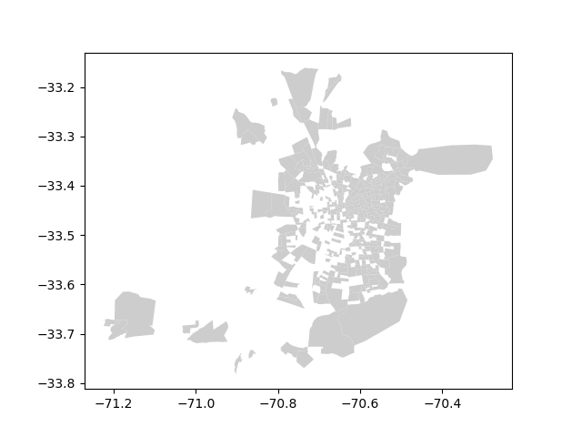

*Imagen 4.1 Zonas incluidas en el análisis*

En la imagen se logra ver que son varias las zonas que quedan fuera de este análisis, pero las zonas que se encuentran cercanas a AVO y las zonas que están en comunas denominadas como dormitorio, se encuentran incluidas por lo que se asume que el efecto que tendrá la eliminación de las otras zonas no influirá mucho en el análisis de la asignación de flujo de Santiago antes y después de AVO. Lo que sí se considera, es que una posible fuente de error dentro de la eliminación de zonas es el no contemplar la congestión generada en las calles aledañas a AVO lo que significaría un cambio en la elección de la asignación de tráfico.

**5. GRAFO DE SANTIAGO SIN MODIFICAR**

Para realizar el grafo se consideraron todos los arcos y nodos que estaban dentro de las zonas seleccionadas para el análisis. Se consideraron todos los que fueron parte de las rutas que sirvieron para la selección de las zonas, es decir las rutas mínimas que pasaban por AVO y conectaban dos zonas entre dos nodos al azar, pero si estos no funcionaban o no los encontraba el programa, se usaban sus nodos más cercanos a los puntos representativos. Al considerarse solamente los nodos y arcos que son utilizados por estas rutas, existe una cantidad importante que, no tomados en cuenta, lo que puede influir en el análisis final, a la hora de llegar al equilibrio de flujo y costo. Dado que esto se trabaja como supuesto, se considera que es un error aceptable, el cual se tiene noción de al minuto de generar las conclusiones. Al considerarse solamente las rutas mínimas, es sensato confiar en que la influencia de la eliminación de una gran cantidad de nodos no significa la pérdida de la valides de la simulación que se está creando, ya que en general las rutas mínimas consideradas para el traslado entre una zona y otra no contiene una gran cantidad de rutas que sean equivalentes.

En la imagen a continuación se muestra el mapa de Santiago con las diferentes zonas y calles analizadas antes de la construcción de AVO, donde se puede evidenciar que en naranjo se encuentran las calles clasificadas como “motorway”, en amarillo las “primary”, en verde las “secondary” y en azul las “tertiary”.

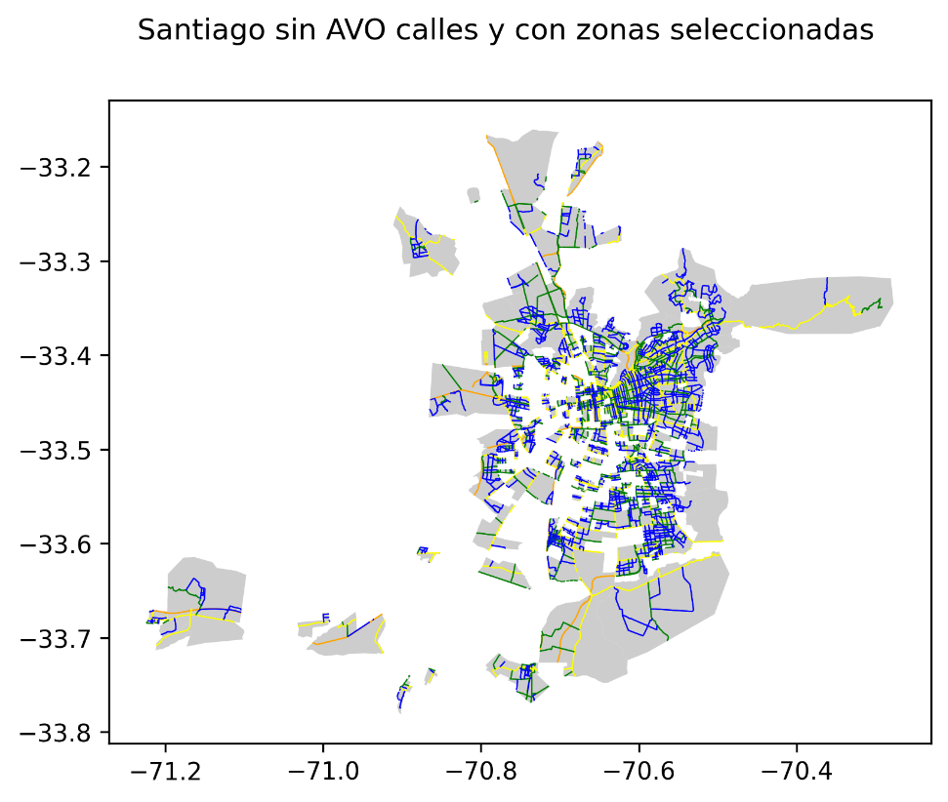

*Imagen 5.1 Zonas y calles antes de AVO*

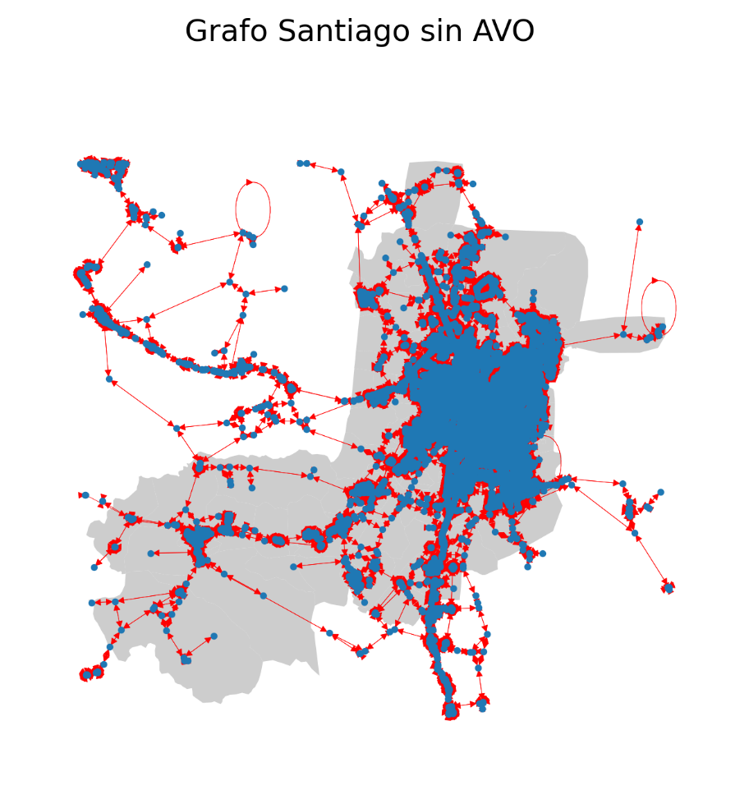

*Imagen 5.2 Grafo de Santiago antes de AVO*

En la imagen de arriba se muestra el Grafo de Santiago antes de la construcción de AVO, mostrando como un punto de color azul los nodos y una flecha de color rojo el arco con su respectivo sentido. Dado que existe demasiada información presentada en la imagen, no se logra comprender muy bien lo que sucede en las distintas zonas por lo que se dividió en dieciséis partes iguales para poder verlas de mejor manera, estas se encuentran en el anexo.

Es importante notar que en la imagen de arriba se ven zonas donde se ven concentrados muchos nodos y otros donde se ve casi vacío, esto se justifica por el supuesto de que los arcos que son utilizados para el análisis son solo los primeros dentro de un grupo de varios iguales.

**6. RESULTADOS DE EQUILIBRIO DE WARDROP ANTES DE LA CONSTRUCCIÓN DE AVO**

Considerando la metodología explicada en el capítulo 2 de este informe y la parte computacional del equilibrio de Wardrop que se describe a continuación.

Para realizar el algoritmo, en primer lugar, es importante definir un diccionario con una clave de tipo tupla en donde el primer elemento corresponde al origen, el segundo al destino y el valor de esta clave será la demanda. Luego, se realiza una copia de este diccionario, ya que el primer diccionario será al que se le irá quitando la demanda cada vez que se asigna y el segundo tendrá los valores de demanda objetivos (demanda total).

Posteriormente se define la lista incrementos, la cual corresponde a porcentajes, los cuales, multiplicados por la demanda objetivo, serán los valores que se incrementarán en los flujos y disminuirán en el diccionario origen destino (hasta tener demandas todas iguales a 0).

A continuación, se da inicio al algoritmo;

Se recorre el incremento, ya que según esos valores es cuanto se incrementará en flujos. Lógicamente la suma de los valores de incrementos será igual a 1 (quitamos el 100% de la demanda).

Se recorre el diccionario en donde se identifica el par origen-destino, la demanda actual (la cual por cada vez que se recorre es menor) y la demanda objetivo (demanda total). Importante señalar que el algoritmo va agregando flujo en cada par OD uno a la vez, es decir, agrega flujo con el incremento para el par AC, luego para el par AD hasta terminar el diccionario y luego vuelve a AC para seguir agregando flujo según el segundo valor del incremento. De esta manera el resultado de Wardrop es mucho más efectivo, ya que va realizando todos los pares OD al mismo tiempo.

A continuación, se define la condición de que, si la demanda actual todavía es mayor a 0, entonces se calcula la ruta con menor costo (esta se calcula según el atributo "costo", el cual parte con un valor inicial considerando todos los flujos iguales a 0) y se procede a recorrer los arcos de esta para ir agregando el flujo (+=incremento * demanda) y modificando los costos según este último (al incrementar el flujo, el costo lo va haciendo de manera paralela según su función definida).

Por último, todo el flujo agregado a los diferentes arcos de la ruta con menor costo es retirados del diccionario de matriz origen destino.

Se repite todo el proceso hasta que todas las demandas sean iguales a 0.

Al ir incrementando los flujos con relación a porcentajes de la demanda, la solución encontrada tiene valores más exactos, ya que según cuantos viajes haya de un origen a un destino, sus rutas posibles pasan a ser más relevantes, esto es lógico, porque tienen una mayor cantidad de flujo.

Por último, cabe destacar lo mencionado en el punto 2), ya que al ir agregando flujos recorriendo toda la matriz OD, se encuentra un valor mucho más exacto que al terminar un par OD y luego seguir con el siguiente, pues de esta forma si se toman en cuentas las externalidades que surgen de otros viajes que pueden afectar a otros pares OD.

Finalmente se llega a los siguientes grafos de costos y flujos presentados a continuación. En el anexo se encuentran imágenes para una mejor visión de los grafos.

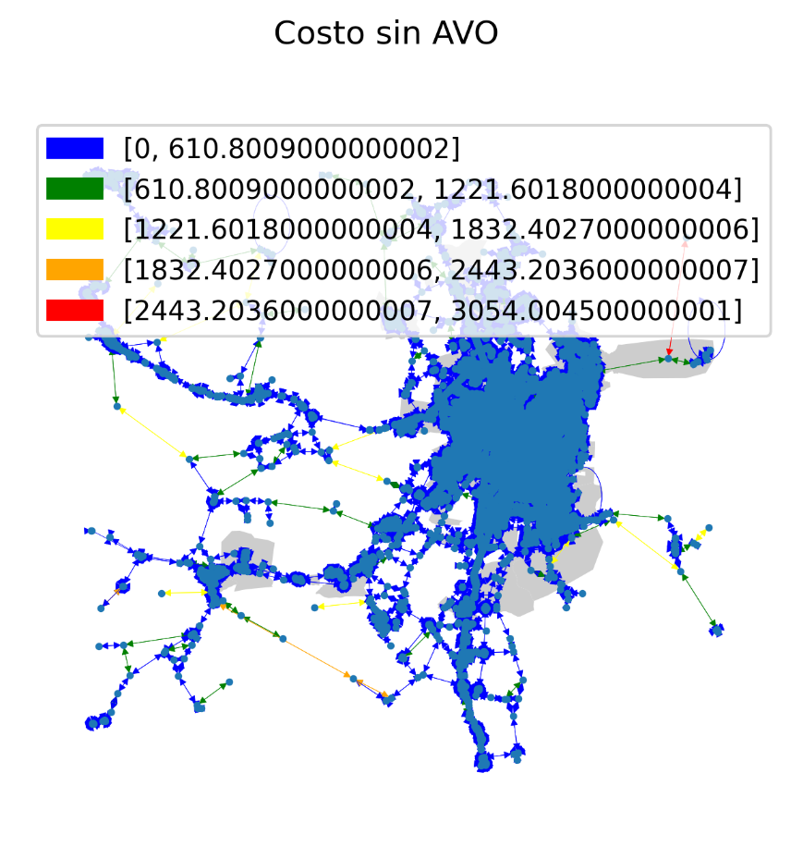

*Imagen 6.1 Grafo de costos antes de AVO*

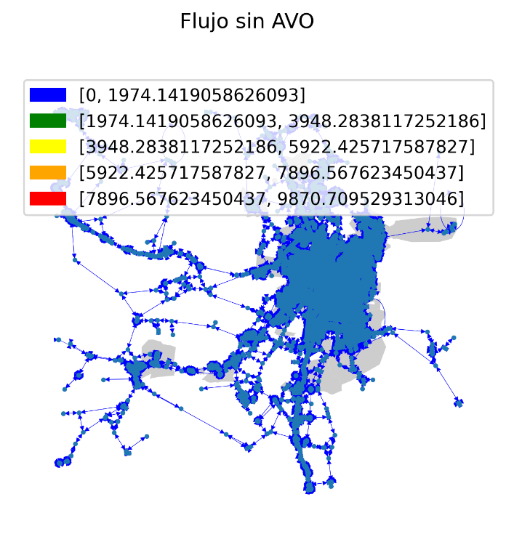

*Imagen 6.2 Grafo de flujo antes de AVO*

Se logra obtener que, considerando las 455 zonas de estudio con los 364.823 viajes según la demanda entregada en la EOD, se encuentra un flujo máximo de 9.870 y un costo máximo de 3054, lo que entre los 16.684 arcos utilizados se llega a un costo total de 1.798.645,4.

Considerando un error de hasta un 5% para el equilibrio de Wardrop y unos supuestos anteriormente explicados en este informe, se llega a que si se verifica el equilibrio. A continuación, se presenta un extracto de los primeros diez pares de origen y destino entregados por el código.

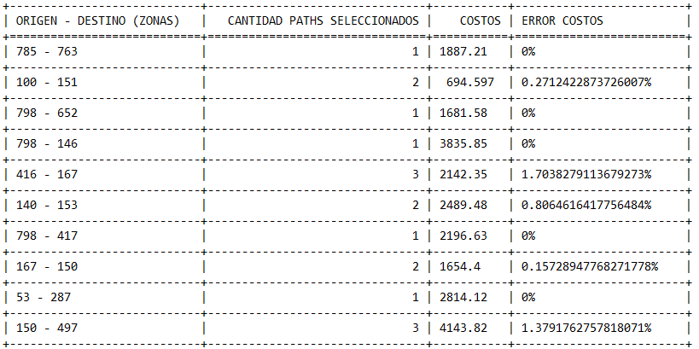

*Imagen 6.3 Verificación de Wardrop antes de AVO*

**7. GRAFO DE SANTIAGO CON AVO INCORPORADO**

La autopista AVO se encuentra dentro de la base de datos bajo el tipo de vía “construction”, por lo que para incorporarla se buscó por el nombre para luego transformarla al tipo “motorway". A continuación, se presentan los mapas de las intersecciones agregadas y de la AVO en su totalidad. En las siguientes imágenes se puede apreciar cómo era el mapa antes de la construcción de AVO, con las diferentes intersecciones entre los distintos tipos de calle, junto con el segundo mapa, donde se incluye AVO en dicho sector.

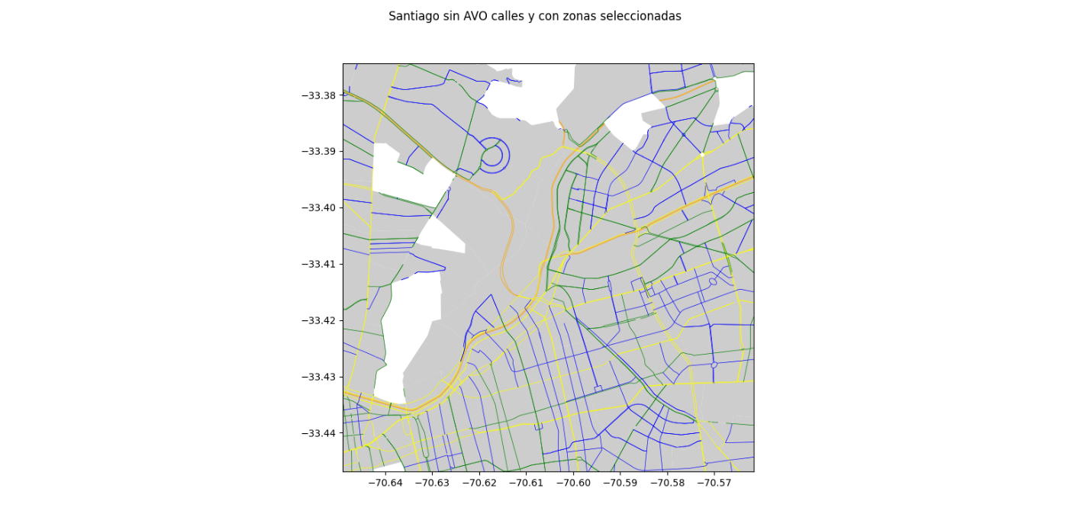

*Imagen 7.1 Mapa local de nuevas intersecciones de AVO*

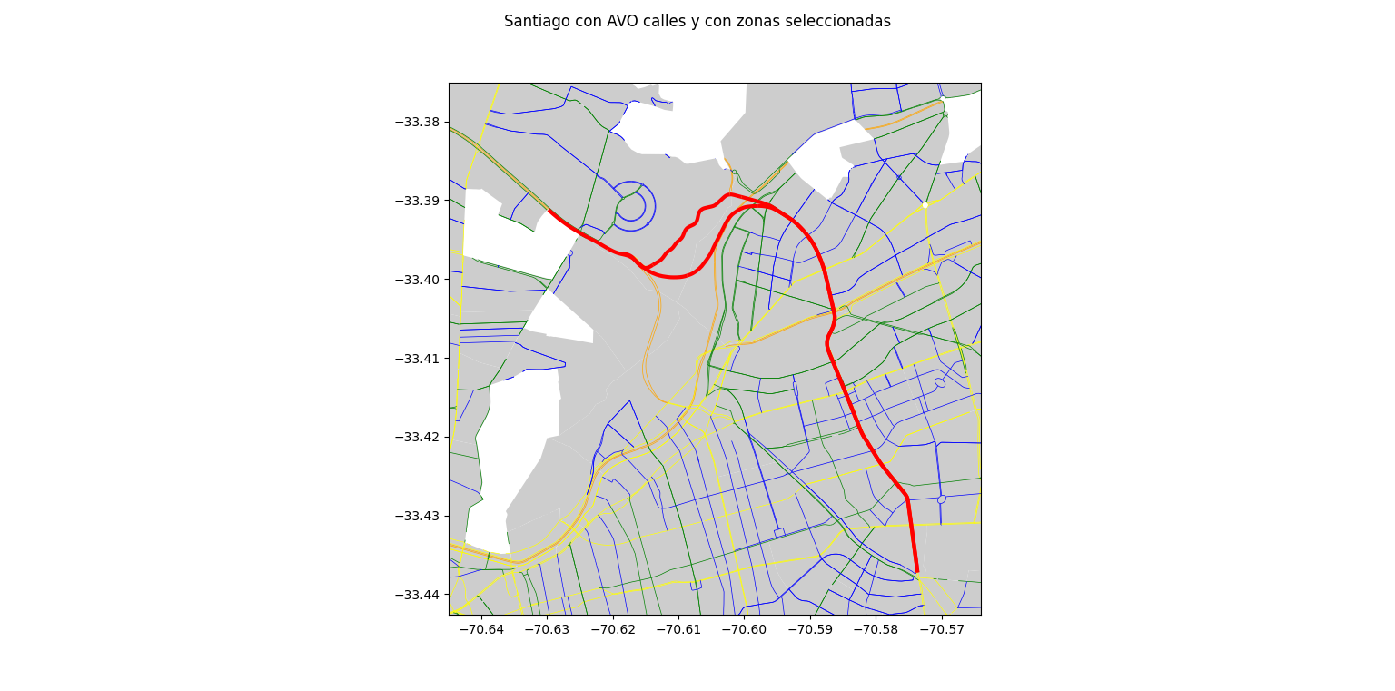

*Imagen 7.2 Mapa de AVO*

Siguiendo con la misma lógica del caso anterior, se obtuvo el siguiente mapa y grafo de nodos y arcos.

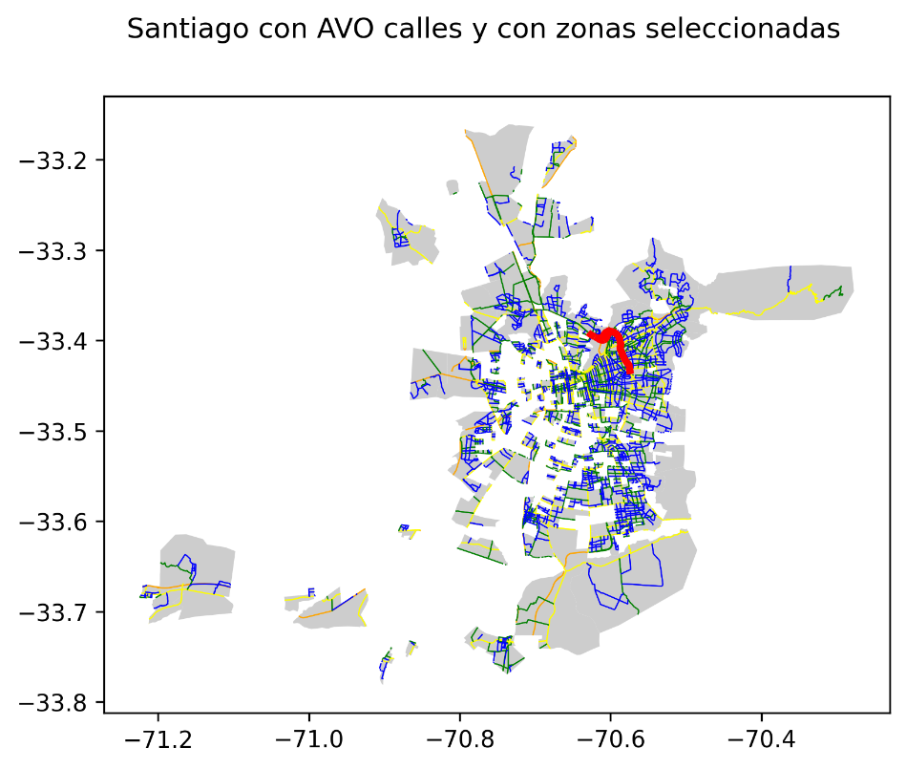

*Imagen 7.3 Zonas y calles después de AVO*

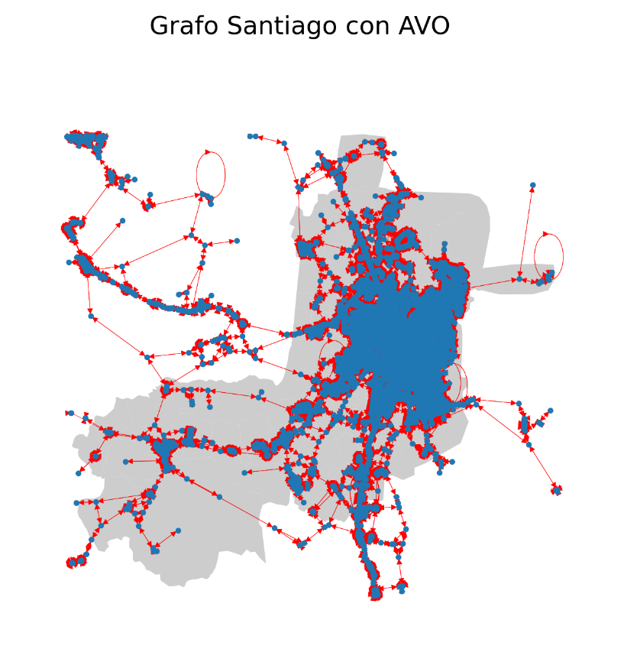

*Imagen 7.4 Grafo de Santiago después de AVO*

**8. RESULTADOS DE EQUILIBRIO DE WARDROP DESPUÉS DE LA CONSTRUCCIÓN DE AVO**

Considerando la metodología explicada en el capítulo 2 y capítulo 6 de este informe, se llega a los siguientes grafos de costos y flujos presentados a continuación. En el anexo se encuentran imágenes para una mejor visión de los grafos.

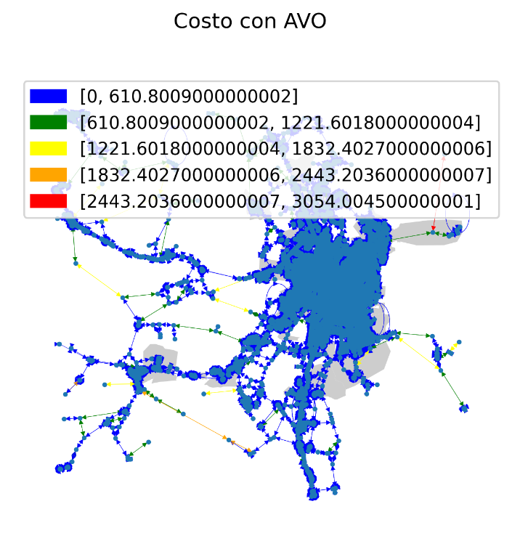

*Imagen 8.1 Grafo de costos después de AVO*

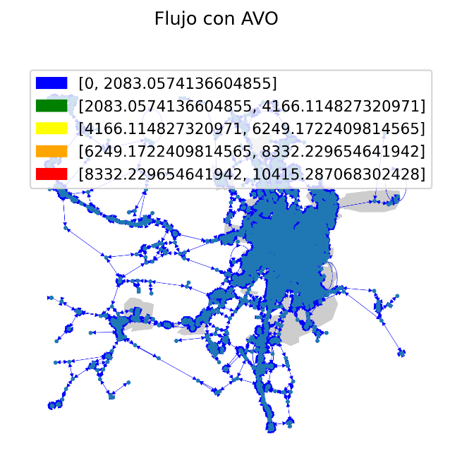

*Imagen 8.2 Grafo de flujo después de AVO*

Se logra obtener que, considerando las 455 zonas de estudio con los 364.823 viajes según la demanda entregada en la EOD, se encuentra un flujo máximo de 10.415 y un costo máximo de 3054, lo que entre los 17.203 arcos utilizados se llega a un costo total de 1.871.088,4.

Considerando la validación presentada en el capítulo 2 de este informe, la cual considera un error de 5% para el equilibrio de Wardrop y unos supuestos anteriormente explicados en este informe, se llega a que si se verifica el equilibrio. A continuación, se presenta un extracto de los primeros diez pares de origen y destino entregados por el código.

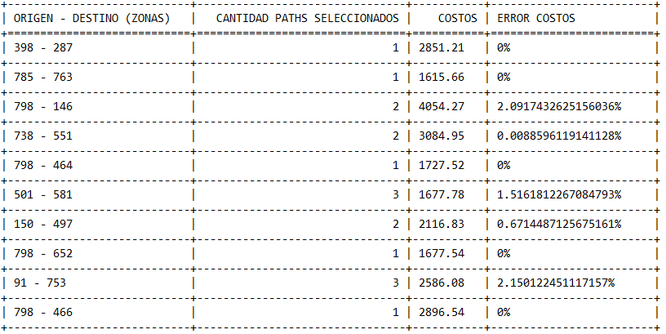

*Imagen 8.3 Verificación de Wardrop después de AVO*

**9. ANÁLISIS Y DISCUSIÓN DE LOS RESULTADOS**

Para poder resolver el sistema, solamente corriendo el código de solución, es decir sin considerar las horas de trabajo en el código ni las horas de código de prueba, fueron en total casi 7 horas en ejecución, divididas casi equitativamente entre el caso con AVO y sin AVO, lo cual se explica por la gran cantidad de iteraciones y funciones que debe realizar el programa para poder llegar al resultado, así como la gran magnitud de las imágenes con las que se estaba trabajando, las cuales significan un gran costo computacional, a pesar de la simplificación realizada al problema. Las dos partes que más tiempo demoraban era la realización de los grafos, dada la complejidad y magnitud de las imágenes, junto con el cálculo del equilibrio de Wardrop por la gran cantidad de iteraciones.

Comparando las situaciones de antes y después de la creación de AVO, no se logran ver grandes diferencias, los costos y flujos están en rangos parecidos, pero lo que sí se logra apreciar es la diferencia en la cantidad de arcos que se están incluyendo. En el caso donde si se está considerando AVO se utilizan 17.203 arcos mientras que cuando no se considera se utilizan 16.684, lo que entrega costos totales de 1.871.088,4 y 1.798.645,4 respectivamente, lo que equivale a que cuando existe AVO el costo promedio por arco es de 108,8 y cuando no existe es de 107,8, lo que significa un aumento de menos de 0,9% del costo luego de la construcción de AVO.

Por otro lado, se logra ver que el flujo máximo antes de AVO es de 9.870 mientras que después este valor sube a 10.415, lo que significa un aumento de 5,5% cosa que podría demostrar que existe una mayor congestión en la zona estudiada. Este aumento de la congestión se puede atribuir a la paradoja de Braess, dado que además se logra evidenciar que el costo total una vez que se agrega la AVO aumenta. La paradoja de Braess establece que no siempre que se agregue una vía nueva significa que la congestión disminuirá, de hecho, podría ocurrir lo contrario. Esto sucede por la preocupación de los conductores de reducir su propio tiempo de viaje, por lo que se genera una congestión importante en las vías nuevas, así como en todos los sectores aledaños a ellas, salidas y entradas. Con este congestionamiento, el tiempo medio total de viaje y los costos totales aumenta para todos los que utilizan la vía, la que en este caso sería AVO (Viso 2018).

En las siguientes imágenes se puede ver una comparación directa entre los flujos y los costos de un mismo sector comparados entre antes y después de la creación de la AVO.

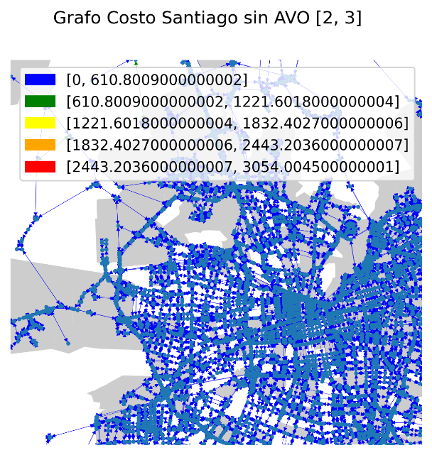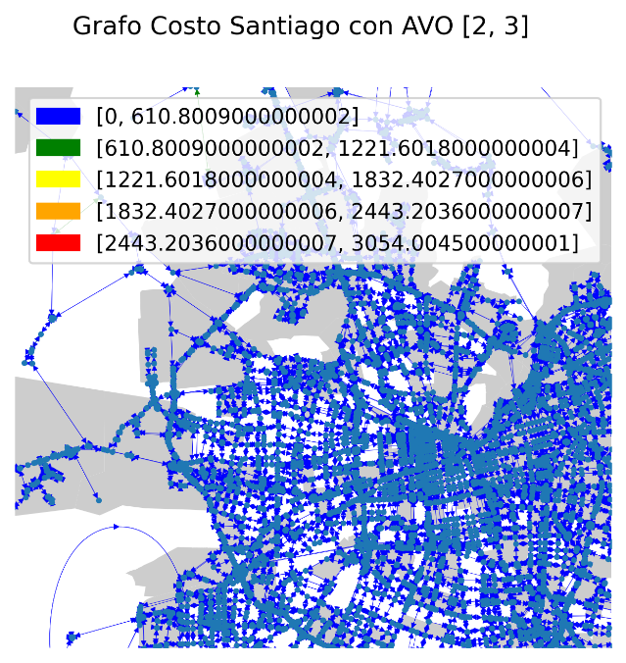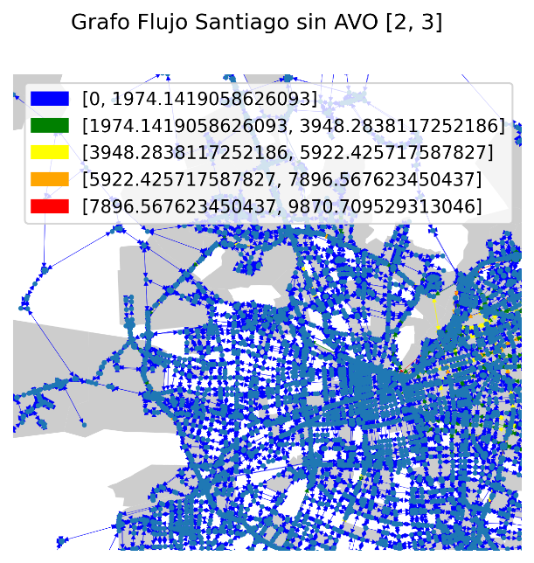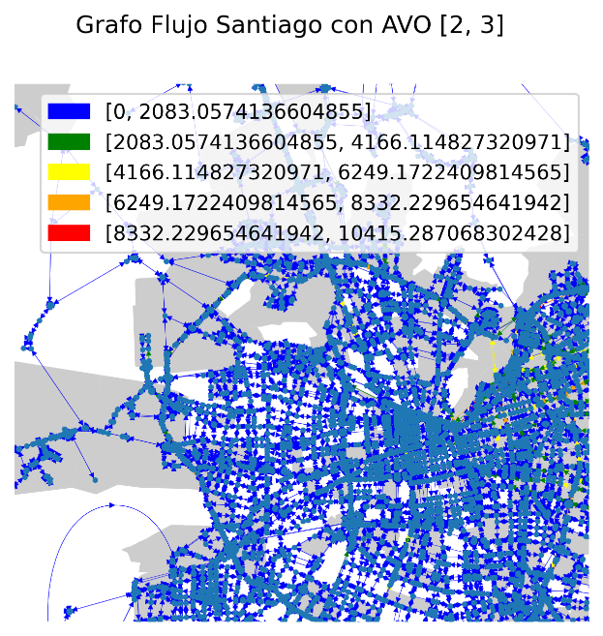

*Imagen 9.1: Comparación de costos y flujos antes y después de la creación de AVO*

Mirando las imágenes, en la parte de los costos no se logra diferenciar muy claro algún comportamiento distinto, contrario a el caso de los flujos donde se logra apreciar que en el caso de antes de AVO existía una mayor concentración de rutas con tendencia al naranjo mientras que en el caso en que AVO ya está operativa, se ve un color con más tendencia al amarillo, por lo que se redujo el flujo en dicha zona. Esa zona es exactamente por donde pasa AVO, lo que significa que efectivamente AVO cumple la función en cierta manera de lograr disminuir el flujo o la congestión en Santiago Oriente, aunque los costos se hayan mantenido prácticamente iguales (e incluso aumentado una cantidad despreciable). Se logra ver además que este caso en donde disminuyen los flujos en la zona en el sector donde se incluirá AVO, aumentan los costos totales en donde se genera un caso que da evidencia a la paradoja de Braess, asumiendo que efectivamente el flujo disminuye en los sectores aledaños a AVO, pasando de colores naranjos a amarillos, pero el costo podría estar aumentando en todos los otros sectores.

El hecho de que los flujos disminuyan en esta zona crítica por la cercanía a AVO, pero aumenta el flujo máximo significa que existe algún arco dentro del grafo que efectivamente crecen considerablemente sus costos y se ve damnificado por la construcción de AVO. Otro factor que podría explicar lo sucedido es que la congestión migró desde las cercanías de AVO hacia otros sectores y arcos del grafo.

Finalmente se puede evidenciar que, según el modelo, la construcción de AVO generó menores flujos en el área manteniendo los costos locales, lo que quiere decir que AVO busca disminuir el flujo o la congestión y no necesariamente disminuir los costos.

Considerando que se realizaron varios supuestos para la confección de este análisis, se puede decir que los resultados obtenidos no son los mejores, por lo que varios estos, se pudieron evidenciar como errores o factores que afectaron de mala manera a la simulación, como por ejemplo existe la posibilidad de que el 5% de error en el equilibrio de Wardrop sea mucho y que en realidad las rutas encontradas no eran necesariamente el equilibrio.

Por otro lado, también puede influir que el mapa de Santiago ha cambiado bastante desde el año 2012 hasta ahora, lo que puede significar que las zonas que se consideraban iguales en nuestro modelo, en realidad hoy en día son zonas que ya no están conformadas de la misma manera o que hay zonas que pasaron a tener más importancia que la aquí considerada. Un ejemplo en específico de esto son las comunas periféricas de Santiago, donde la concentración de la población ha aumentado considerablemente desde el año 2012 lo que puede afectar directamente el modelo.

Es necesario recalcar además que la base de datos entregada por OpenStreetMap está llena de datos corruptos o que estaban de frentón malos o vacíos, por lo que dentro del código se usó la metodología del “try-except” que es cuando se intenta de realizar algo, pero si es que no funciona porque tira error, no se toma en consideración. Esto significa que muchos valores y datos no se consideraron porque generaban errores, cambiando así los resultados obtenidos.

Para poder refinar el modelo se presentan a continuación tres mejoras posibles. Una de las opciones es la consideración dentro de los cálculos del costo de la ruta el ingreso promedio de la zona, esto no significaría un gran aumento en el costo computacional de la solución del problema dado que solo se agregaría una variable, pero considerando que AVO es una autopista privada, debería influir el costo que tiene el transitar por esta autopista por lo que sería interesante analizar el problema conociendo y considerando el ingreso promedio.

Por otro lado, se puede comparar de otra manera la obtención de los nodos por los que se inician y terminan las rutas, ya que, de la forma en que se hizo para este problema era más bien aleatoria y sin considerar el mapa de la zona, es decir que puede que el nodo destino considerado sea una intersección de una autopista, lo cual obliga a tomar como arco esa autopista para poder llegar al nodo. Otra forma de obtener los nodos es considerar intersecciones entre ciertos tipos de calles, datos que es necesario tener, pero en este caso el costo computacional aumentaría dado que es necesario realizar una nueva función para en donde luego se podría realizar el grafo y continuar con el problema.

Un último cambio que se le podría realizar a esta solución es volver a encontrar las zonas influyentes en el análisis. Existe la posibilidad de que los costos y flujos no hayan sido favorables a la construcción de AVO por una mala selección de las zonas a estudiar, una manera de evitar eso es efectivamente considerando todas las zonas de Santiago, pero ahí el costo computacional es muy grande por la cantidad de datos a utilizar, y, por otro lado, es necesario tener todos los datos de manera correcta de cada una de las zonas de Santiago, sin cabida a evitar la ocupación de ciertos datos.

**10. CONCLUSIONES**

En el siguiente informe se pidió realizar el equilibrio de Wardrop en el Gran Santiago y ver la influencia que tendría la creación de AVO en un futuro. Para esto en primer lugar, fue necesario obtener el mapa en forma de grafo de la plataforma OpenStreetMap, de donde se pudo plantear el problema en una primera instancia. Luego, con la EOD de SECTRA, se definió toda la demanda que este gran sector tenía. Debido al alto costo computacional de esto, se simplificó por medio de supuestos, de tal manera de obtener solo las zonas de interés (las que podrían usar AVO). Una vez que se obtuvo todo el modelo según lo anteriormente planteado, se procedió a realizar el equilibrio de Wardrop con algoritmos mencionados anteriormente, el cual nos entrega los costos y flujos finales por arco/ruta. Por último, se procede a realizar una comprobación de que efectivamente el equilibrio se encontró y que estamos frente a la solución del problema del modelo.

Una vez con la información ya obtenida, se realizó un análisis de los valores encontrados, dando a luz un claro ejemplo de la Paradoja de Braess, en donde el caso antes de la construcción de AVO tenía mejores costos, pero peores flujos que una vez que se construía la autopista. Eso sucede por la importancia que le dan las personas a reducir su propio tiempo de viaje, generando una congestión en la nueva vía, en este caso AVO, y por consecuencia aumentan los costos y flujos máximos en algunas rutas. Se puede decir que, según este modelo, AVO no vino a reducir costos, si no a reducir los flujos. Esta es la información a la que se llegó con la simulación aquí presentada, pero esto puede ser una modelación errónea, considerando los diversos supuestos que se tiene. Principalmente las fuentes de error que más afectan a que suceda la Paradoja de Braess son la selección de las zonas a analizar y las fuentes de los nodos de origen y destino.

Dentro de las cosas que se pueden criticar sobre esta simulación es la elección de las zonas. En caso de haber elegido zonas por las que no necesariamente tenía rutas que utilizaran AVO, pero si se ven beneficiadas por la construcción de esta, puede que la paradoja de Braess no haya sucedido y se encontrará un valor que fuera más cercano a lo esperado en la realidad, valores que efectivamente ayudarán a la descongestión del sector.

Una de las cosas que se demuestra en este informe es que los distintos supuestos y formas de asumir las condiciones de un problema afectan directamente a los resultados de este, por lo que se demuestra la complejidad de realizar simulaciones y proyecciones que sean realmente concordantes con la realidad.

En conclusión, se puede decir que se realizó una buena simulación ya que se logró encontrar los equilibrios y asignaciones respectivos, pero que dicha simulación no es tan certera con la realidad, dado que lo que se espera con AVO es que se descongestione el sector oriente de Santiago y esta simulación entrega que descongestiona, es decir disminuye el flujo, pero sin reducir los costos. Esta diferencia se logra explicar por medio de los distintos supuestos, cálculos y decisiones que se fueron tomando a lo largo de la construcción de la solución del problema.

**11. REFERENCIAS**

Boeing, G. 2017. OSMnx: New Methods for Acquiring, Constructing, Analyzing, and Visualizing Complex Street Networks. Computers, Environment and Urban Systems 65, 126-139. doi:10.1016/j.compenvurbsys.2017.05.004

Dominguez, P., (sin fecha). UN ENFOQUE DE ELEMENTOS FINITOS PARA EL PROBLEMA GENERALIZADO DE ASIGNACIÓN DE TRÁFICO [en línea]. *CONICET*. [Consultado el 18 de noviembre de 2021]. Disponible en: <https://amcaonline.org.ar/ocs/index.php/mecom2021/mecom2021/paper/viewFile/6938/1963>

González, F., (sin fecha). MODELO DE ASIGNACIÓN DE TRÁFICO BASADO EN DENSIDADES DE ARCOS [en línea]. *Sochitran*. [Consultado el 18 de noviembre de 2021]. Disponible en: <https://sochitran.cl/static/upload/archivos/sochitran/4186/actas2019/actas%20articulos%20cientificos/Articulos%20Podio/paper_11.pdf>

Internet y Tecnologías de la Información, (2018). Principios de Wardrop : que es, definición y significado, descargar videos y fotos. - [ 2018-2019 ] [en línea]. *Internet y Tecnologías de la Información*. [Consultado el 18 de noviembre de 2021]. Disponible en: <https://www.paraisodigital.org/internet/ll-principios-de-wardrop-que-es-definicion-y-significado-descargar-videos-y-fotos.html>

Ministerio de Transportes y Telecomunicaciones de Chile, (sin fecha). Matrices de Viaje [en línea]. *DTPM*. [Consultado el 18 de noviembre de 2021]. Disponible en: <https://www.dtpm.cl/index.php/documentos/matrices-de-viaje>

Moreno, E., (2008). Reducción de la congestión vehícular y los principios de Wardrop [en línea]. *Instituto Mexicano del Transporte*. [Consultado el 18 de noviembre de 2021]. Disponible en: https://imt.mx/resumen-boletines.html?IdArticulo=316&IdBoletin=111

NetworkX, (2021). NetworkX — NetworkX documentation [en línea]. *NetworkX*. [Consultado el 18 de noviembre de 2021]. Disponible en: <https://networkx.org/>

OpenStreetMap, (sin fecha). OpenStreetMap [en línea]. *OpenStreetMap*. [Consultado el 18 de noviembre de 2021]. Disponible en: <https://www.openstreetmap.org/#map=15/-33.3940/-70.4949>

Sociedad Concesionaria Vespucio Oriente S.A., (2017). Proyecto – AVO [en línea]. *AVO*. [Consultado el 18 de noviembre de 2021]. Disponible en: <https://www.scavo.cl/proyecto/>

Sphinx, (sin fecha). GeoPandas 0.10.2+0.g04d377f.dirty — GeoPandas 0.10.2+0.g04d377f.dirty documentation [en línea]. *GeoPandas*. [Consultado el 18 de noviembre de 2021]. Disponible en: <https://geopandas.org/en/stable/>

stefanS - Cedeus, (2017). Zonas EOD Santiago 2012 - NUEVO — GeoNode Cedeus [en línea]. *GeoNode Cedeus*. [Consultado el 18 de noviembre de 2021]. Disponible en: <http://datos.cedeus.cl/layers/geonode:eod2012_utm19s>

Universidad Alberto Hurtado, (2017). Biblioteca de Sectra [en línea]. *Programa de Vialidad y Transporte Urbano: SECTRA - Página de Inicio*. [Consultado el 18 de noviembre de 2021]. Disponible

Viso, E., (2018). ¿Qué es la Paradoja de Braess? [en línea]. Tecvolución. [Consultado el 18 de noviembre de 2021]. Disponible en: https://tecvolucion.com/la-paradoja-braess/

**12. ANEXO**

En este anexo se presentan los grafos divididos en dieciséis partes para tener un mejor entendimiento de lo que se está mostrando. La división realizada se presenta en la imagen a continuación con su respectivo nombre o identificación que es utilizada en todo el anexo.

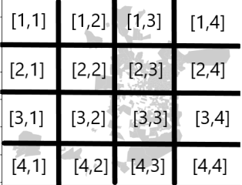

5. GRAFO DE SANTIAGO SIN MODIFICAR

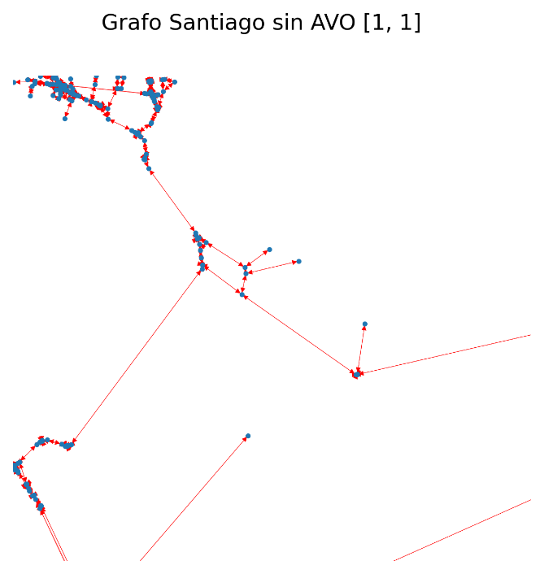 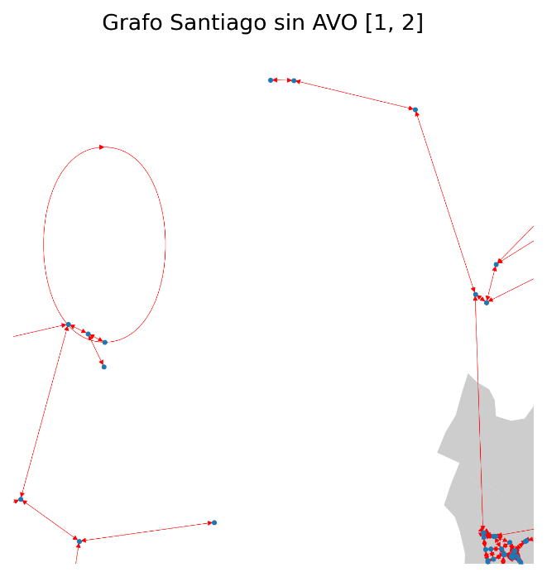

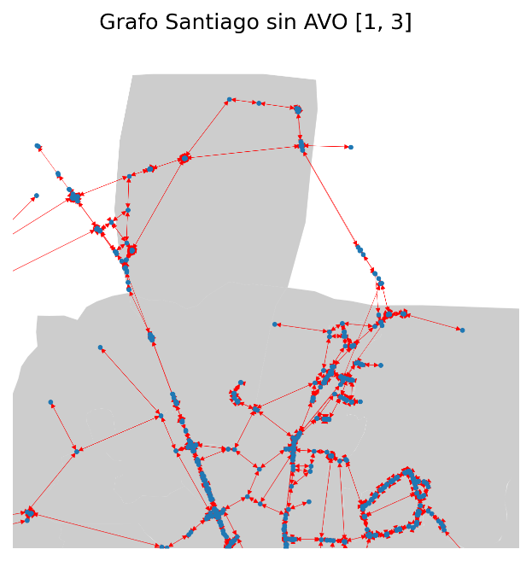 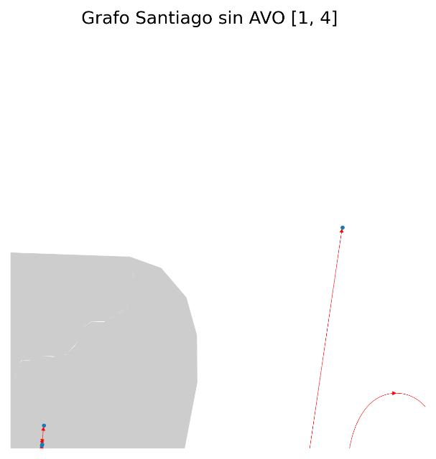

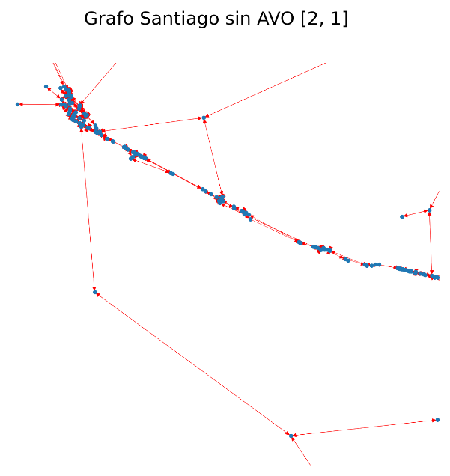 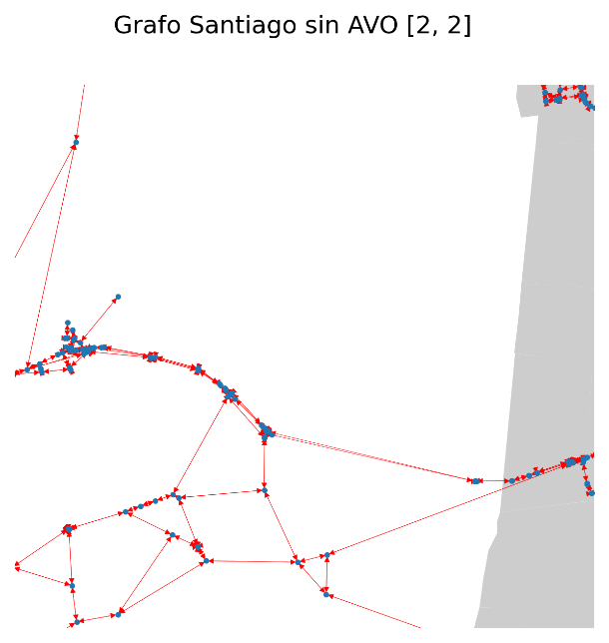

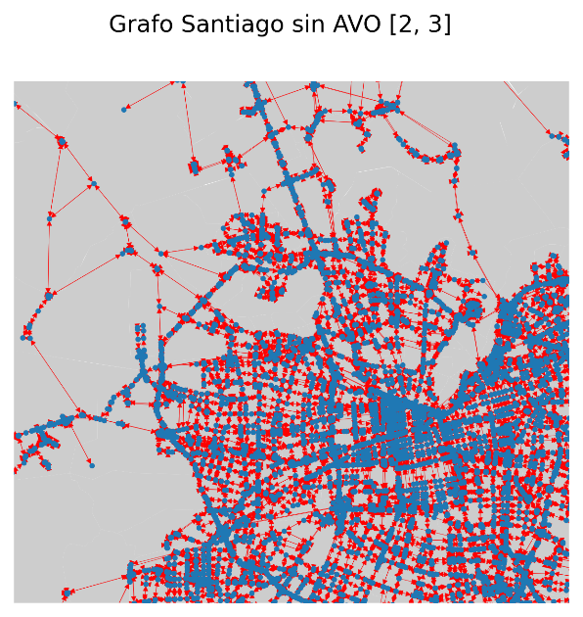 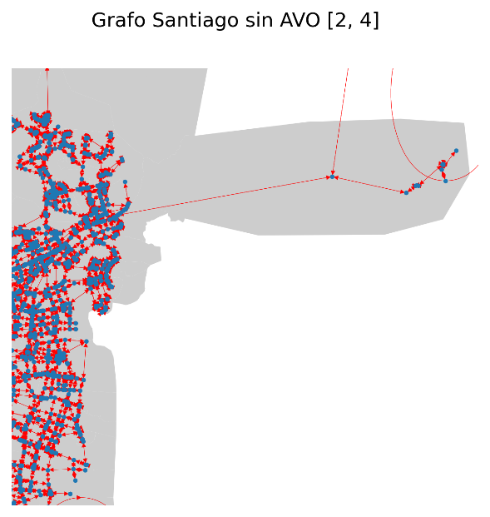

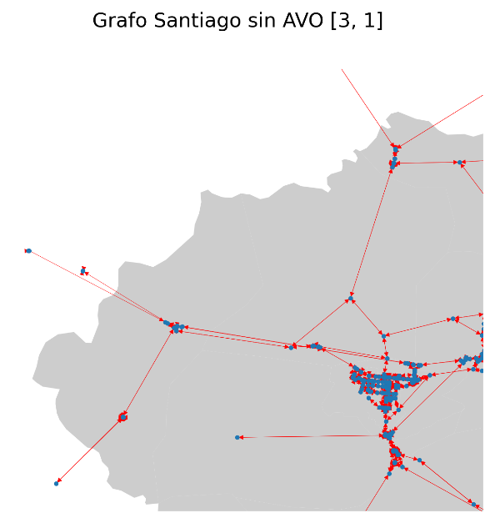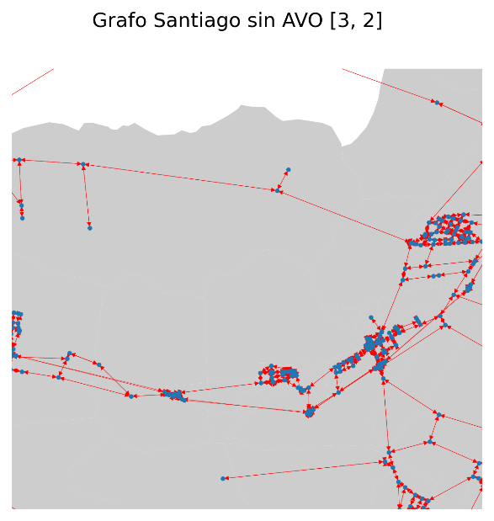

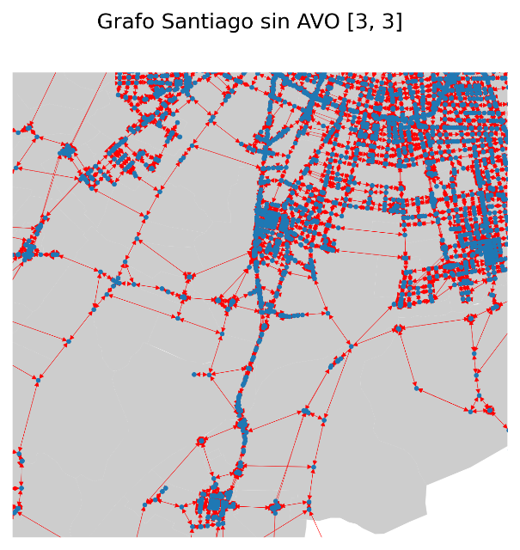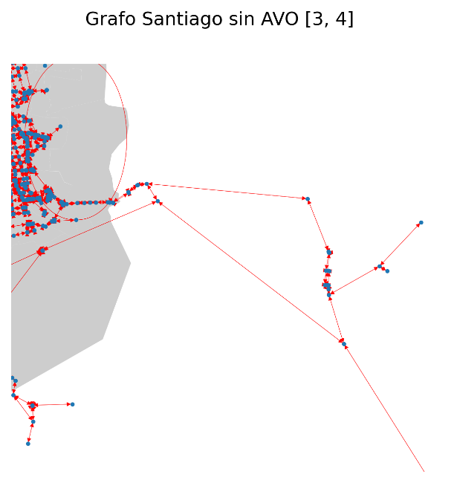

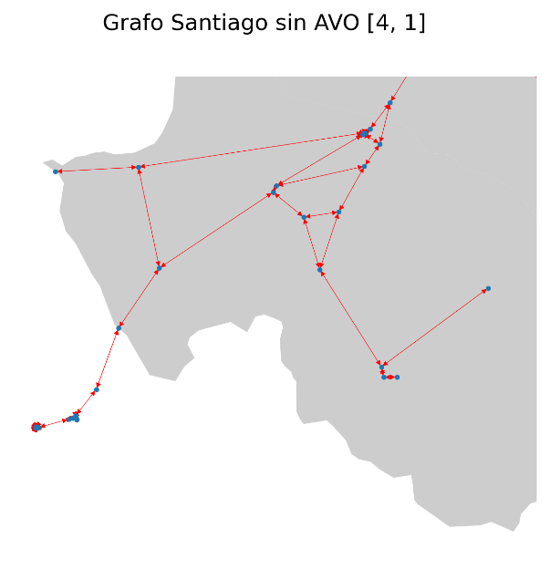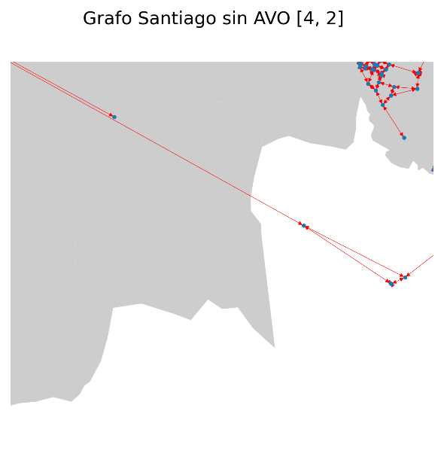

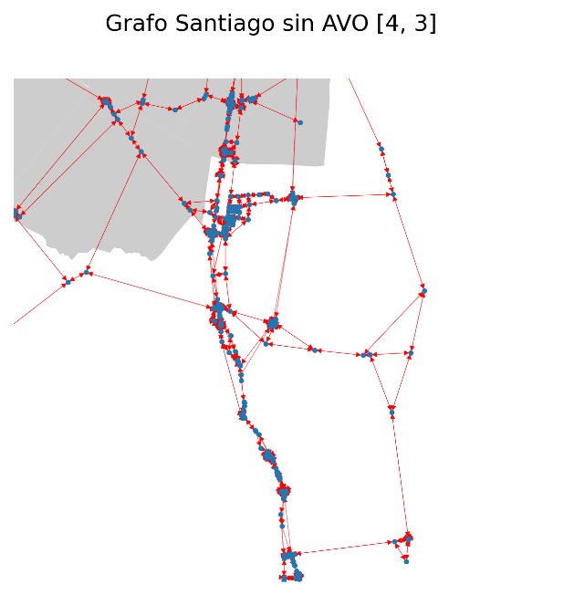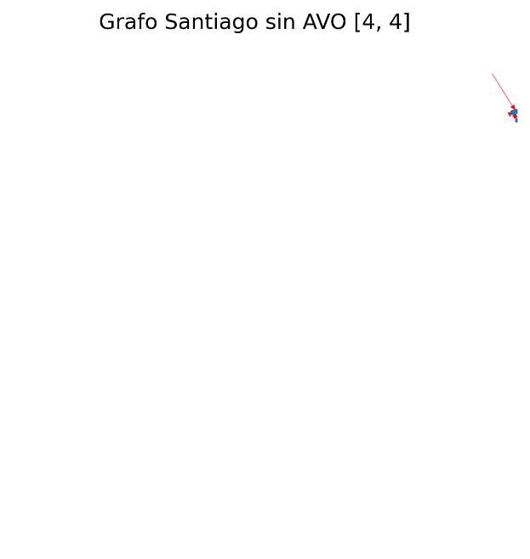

6. RESULTADOS DE EQUILIBRIO DE WARDROP ANTES DE LA CONSTRUCCIÓN DE AVO

Grafo de costos antes de AVO.

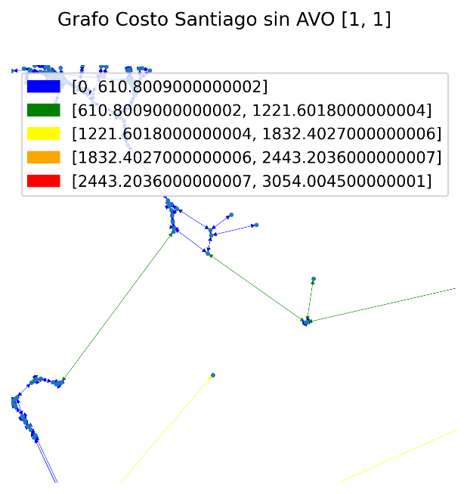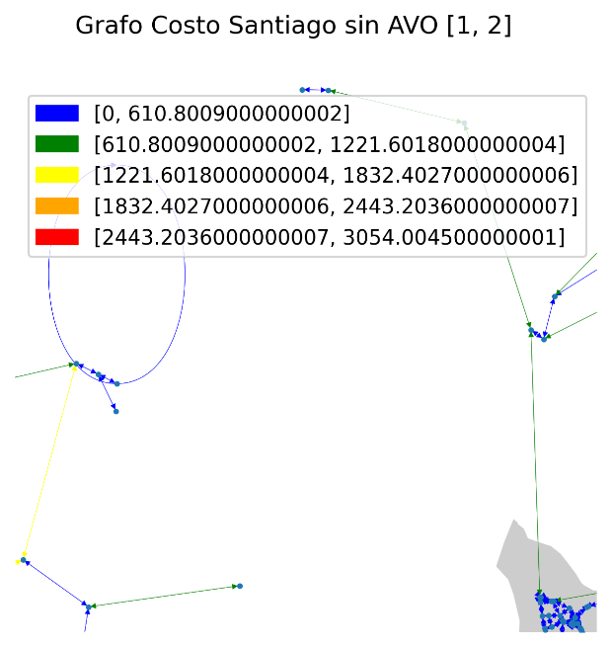

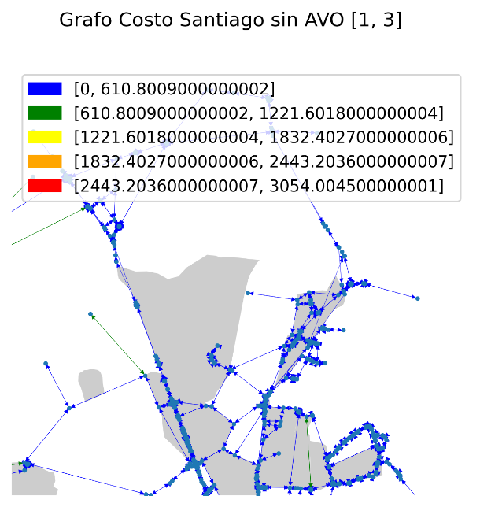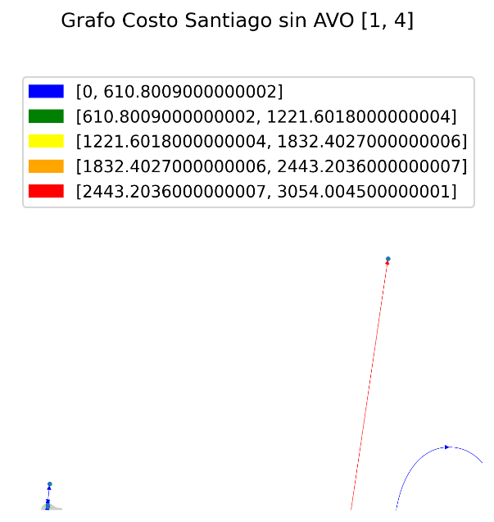

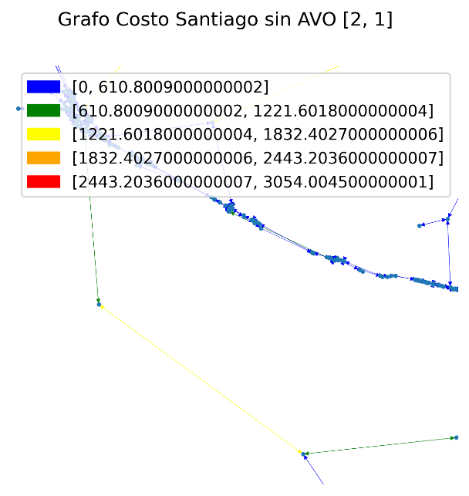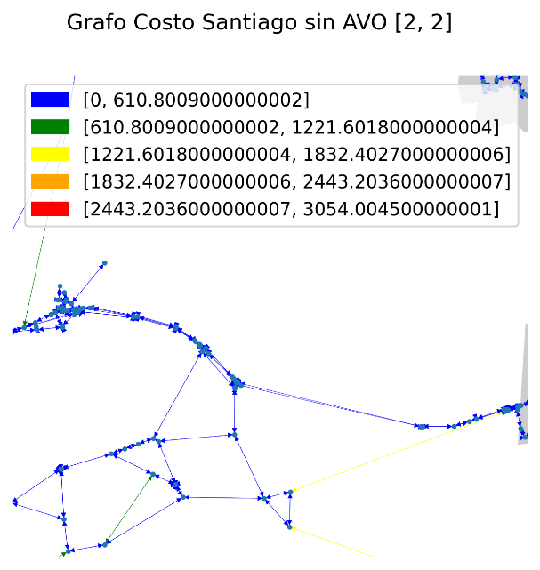

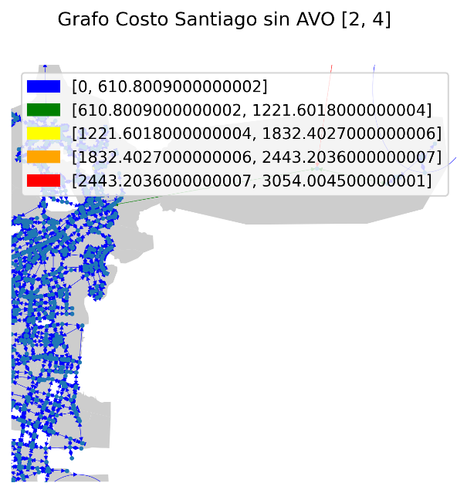

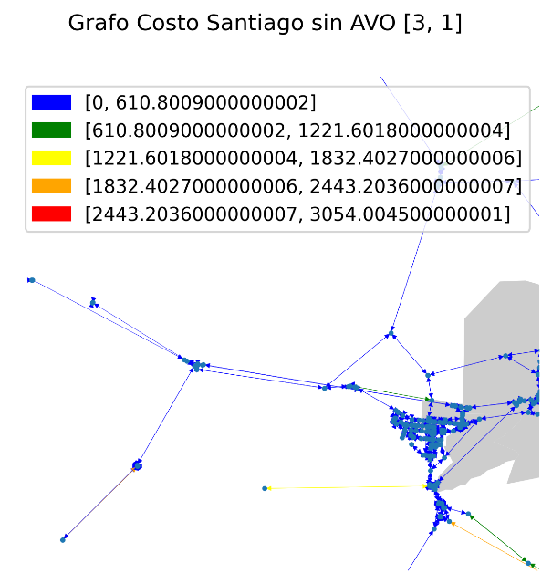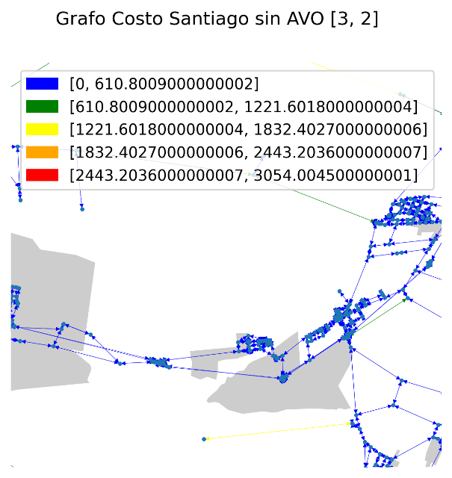

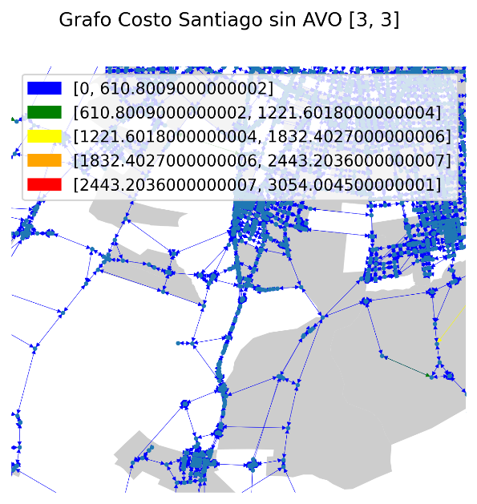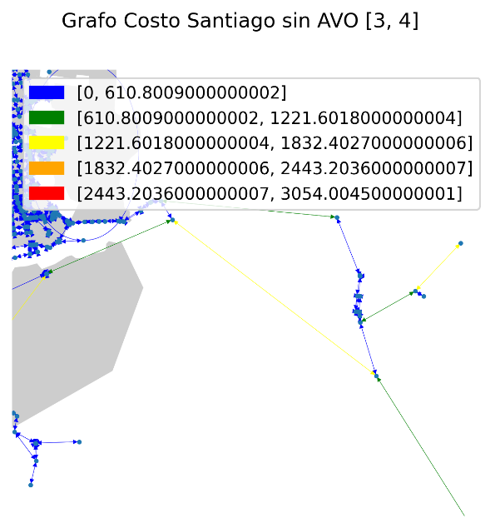

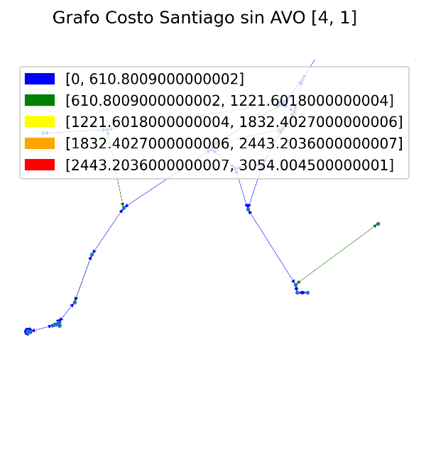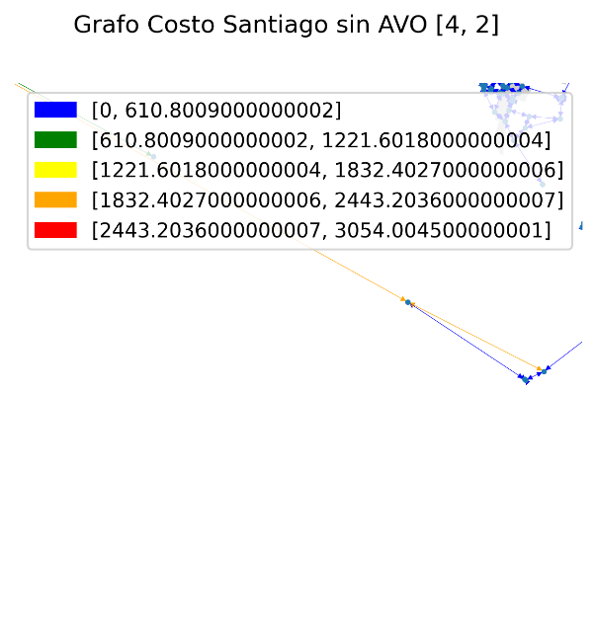

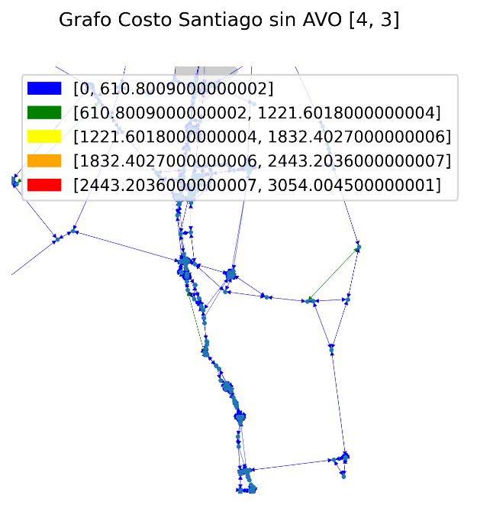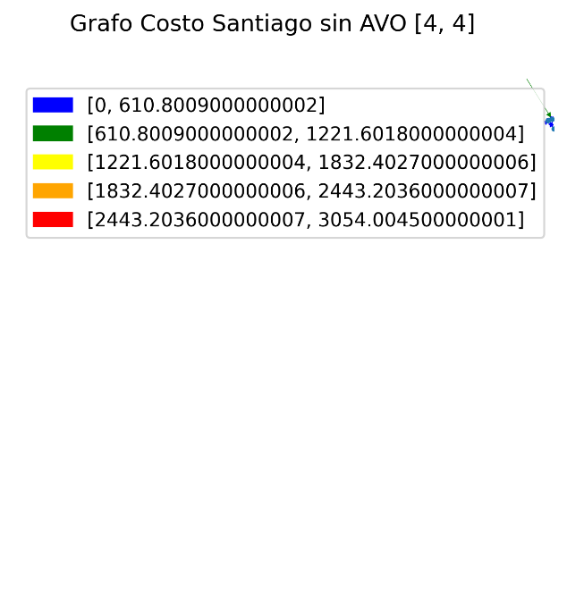

Grafo de flujo antes de AVO.

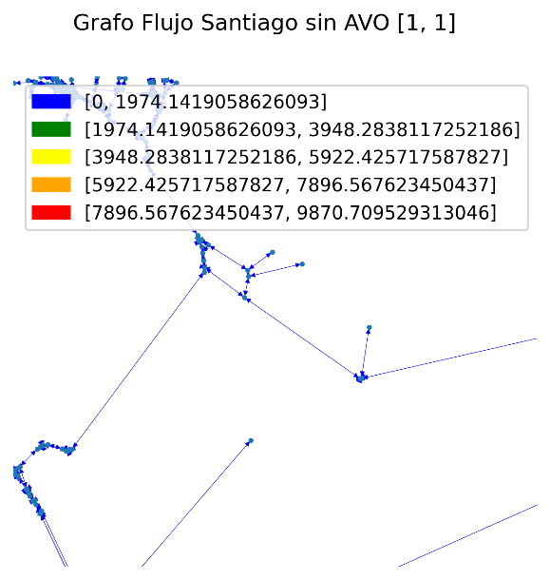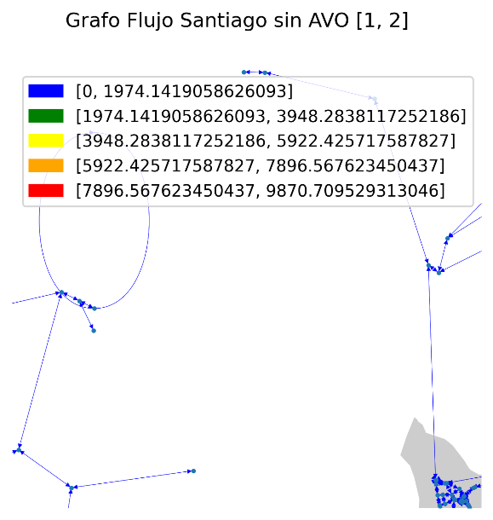

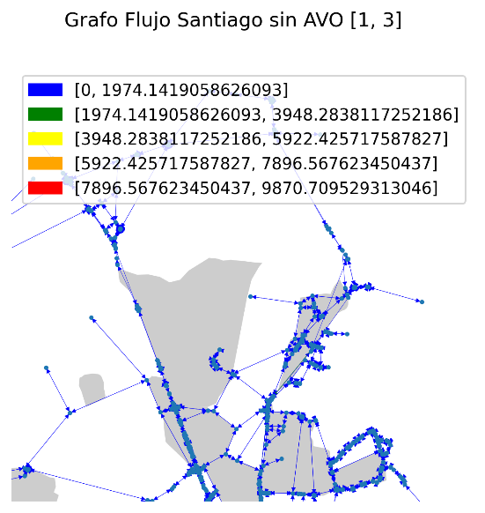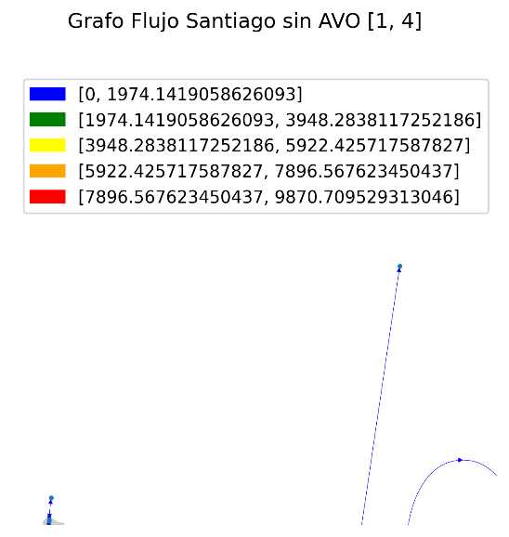

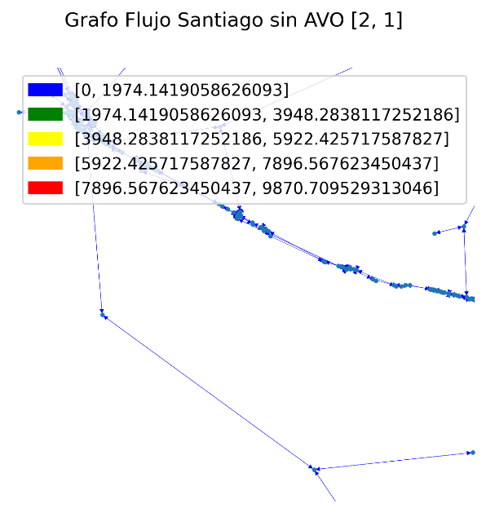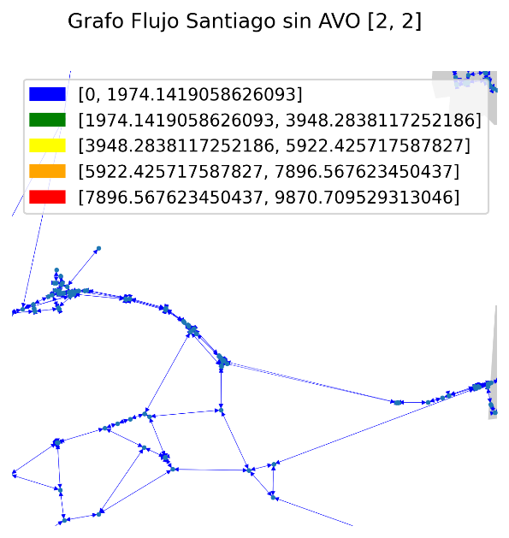

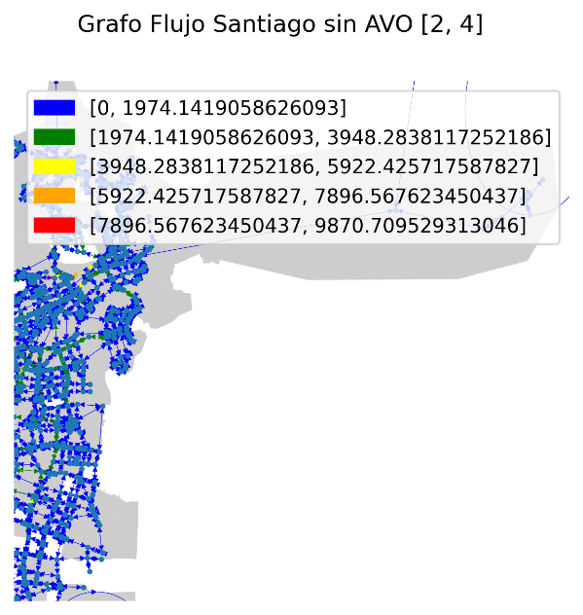

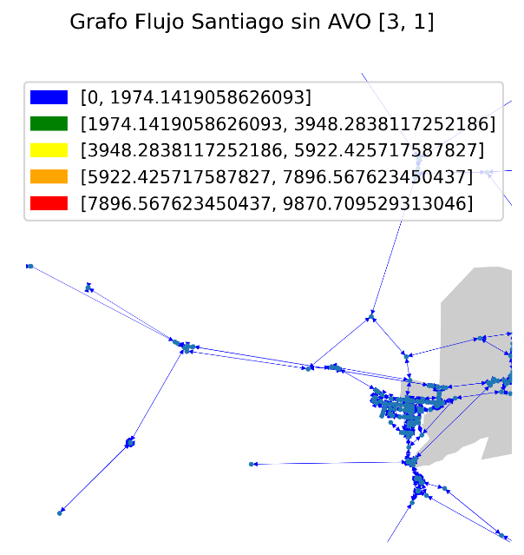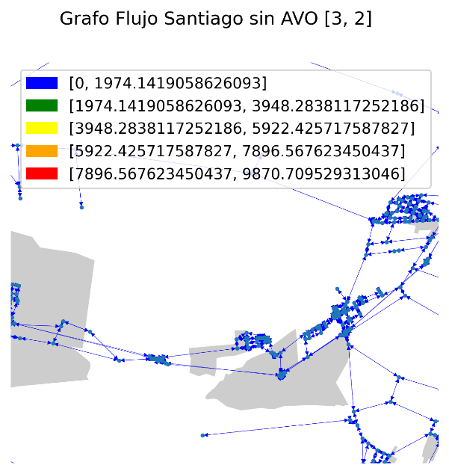

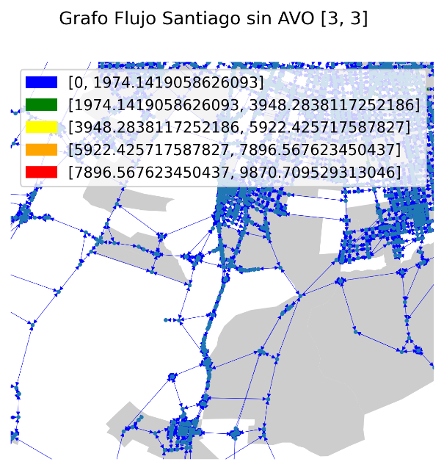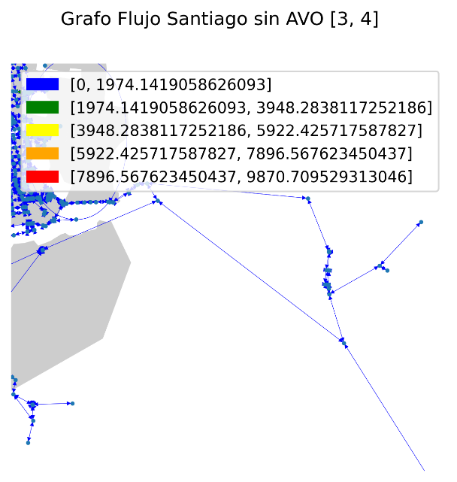

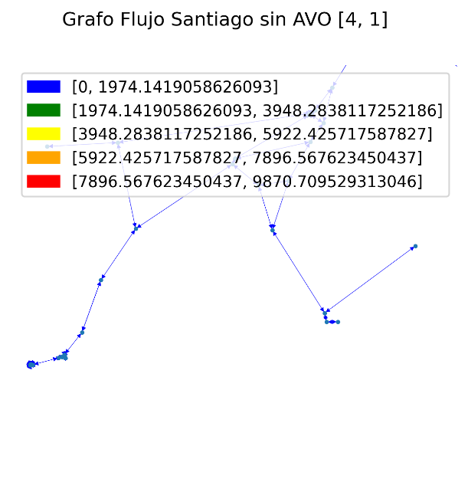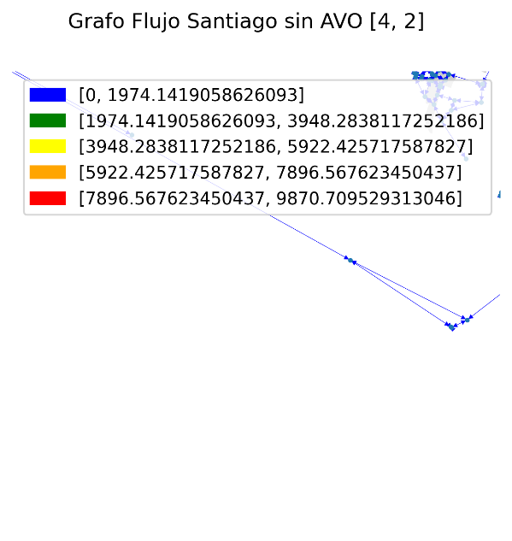

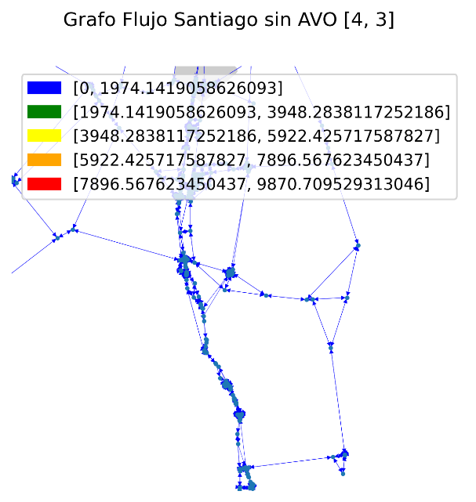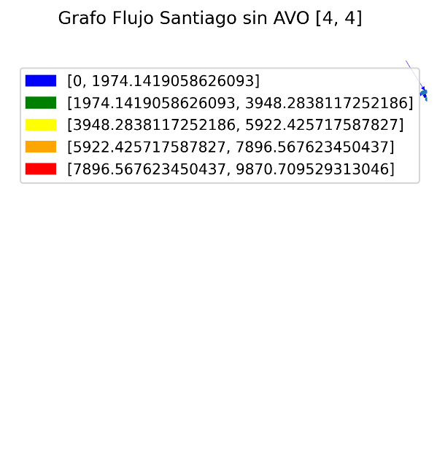

7. GRAFO DE SANTIAGO CON AVO INCORPORADO

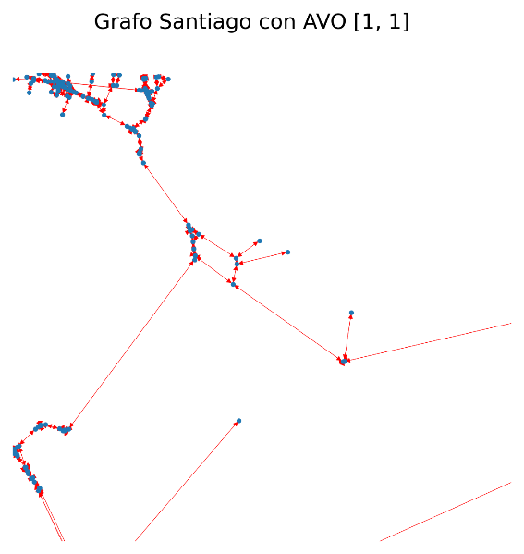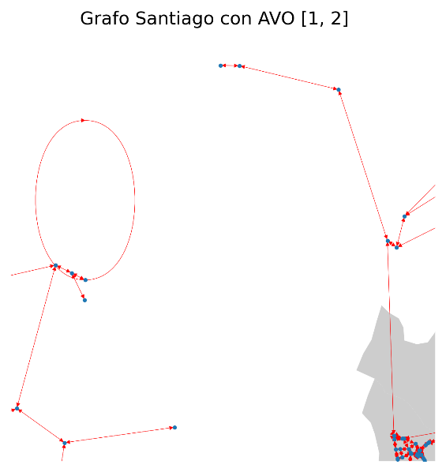

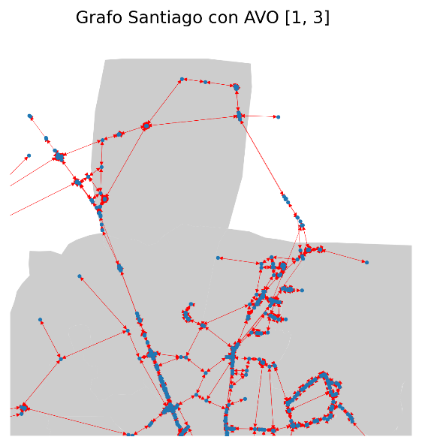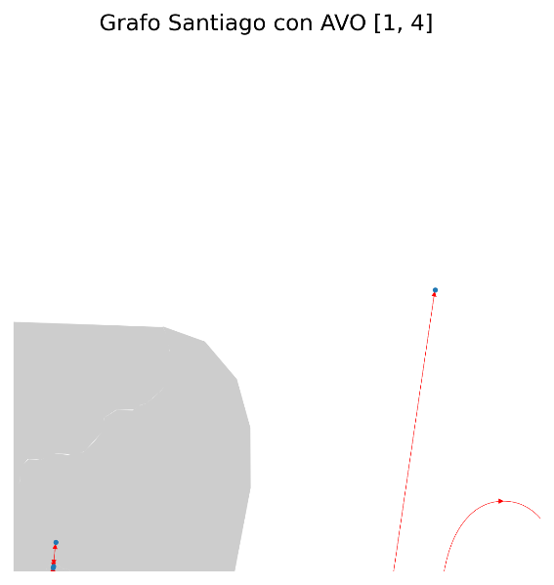

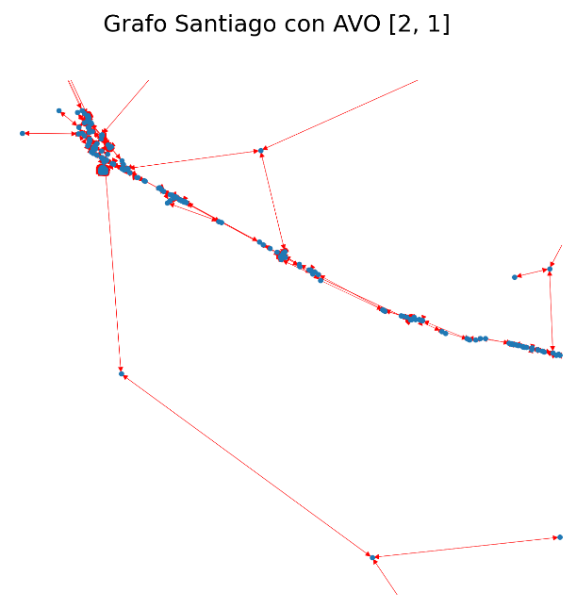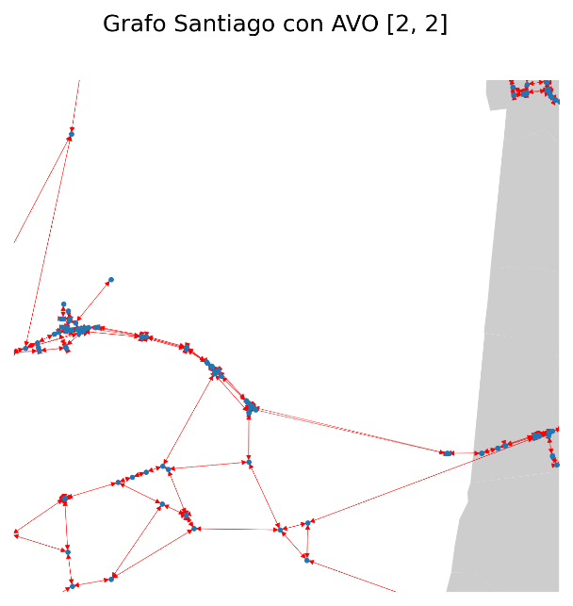

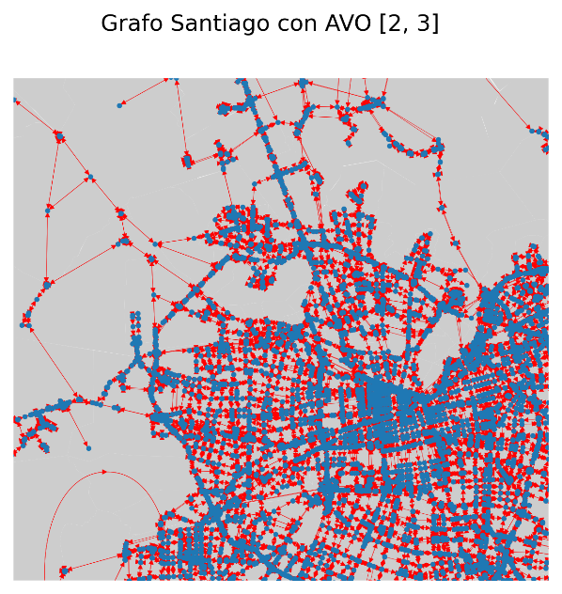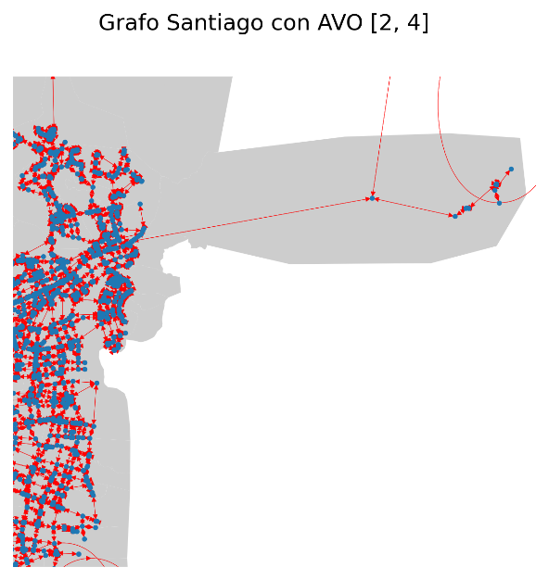

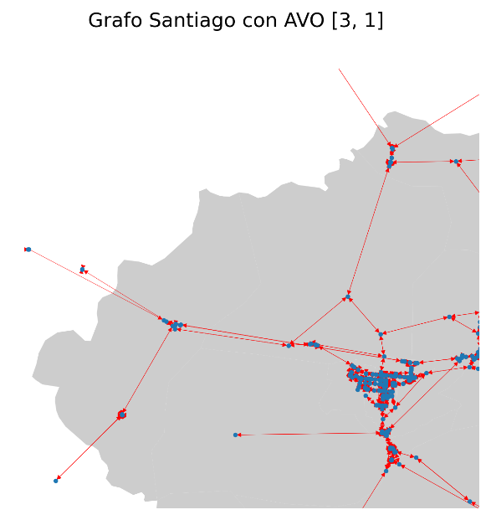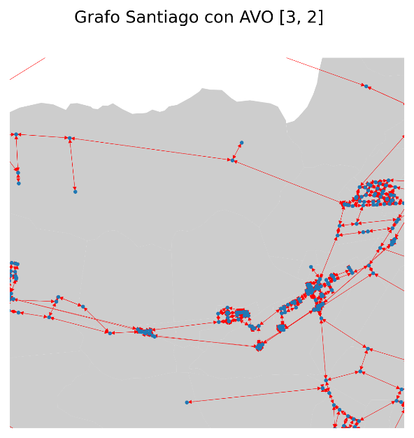

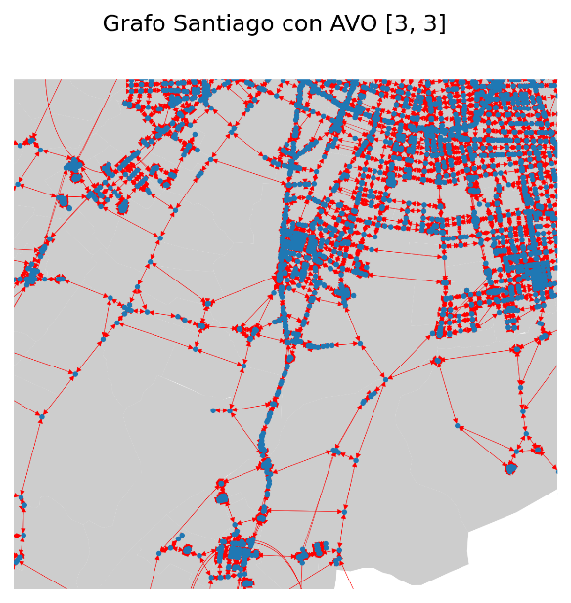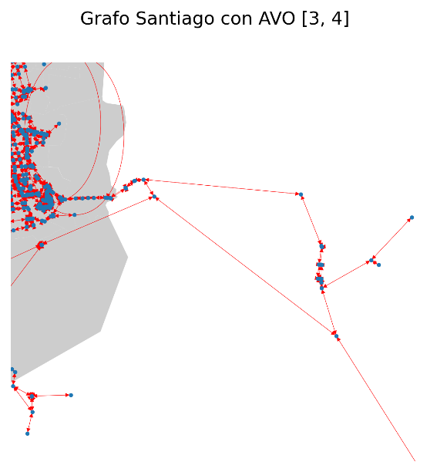

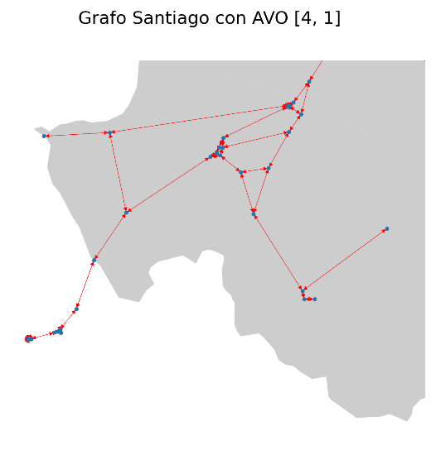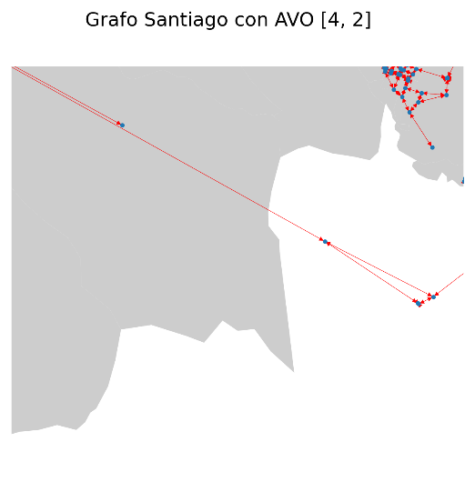

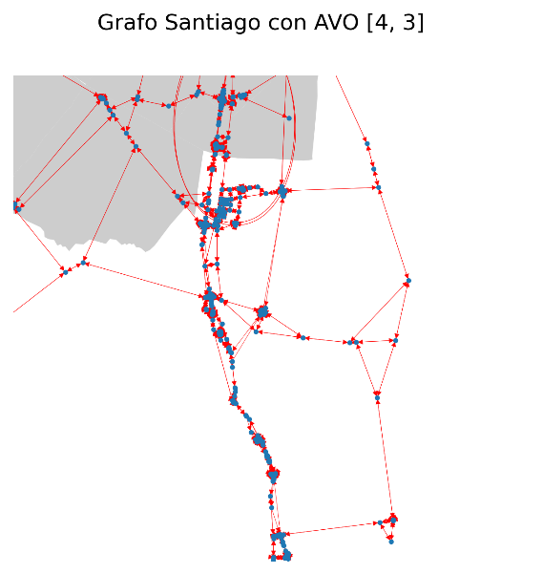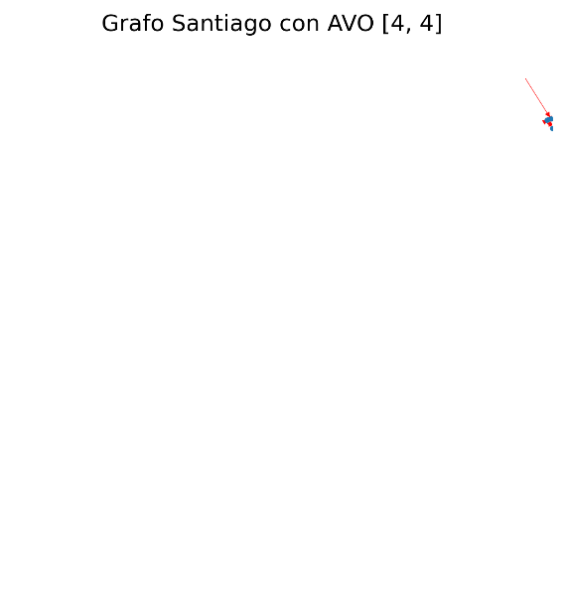

8. RESULTADOS DE EEQUILIBRIO DE WARDROP DESPUÉS DE LA CONSTRUCCIÓN DE AVO

Grafo de costos después de AVO.

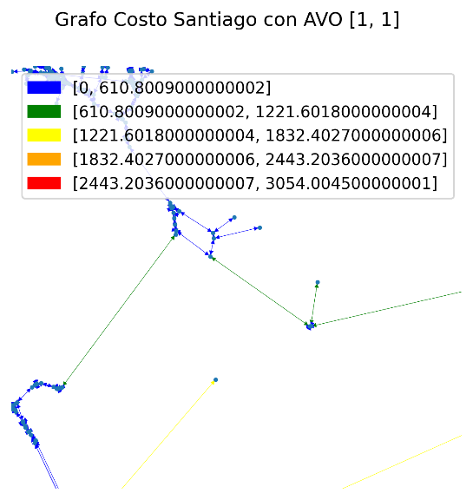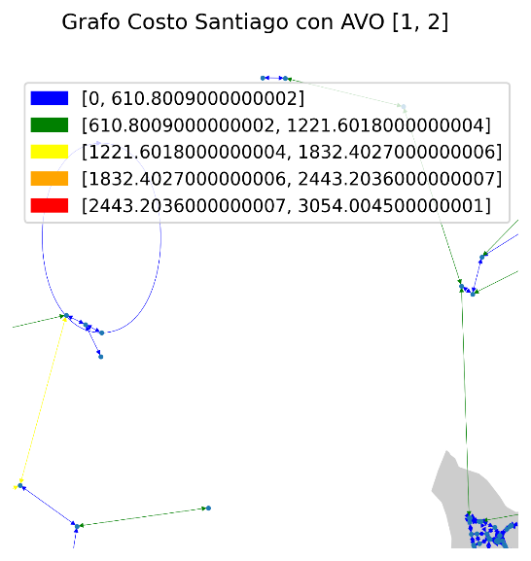

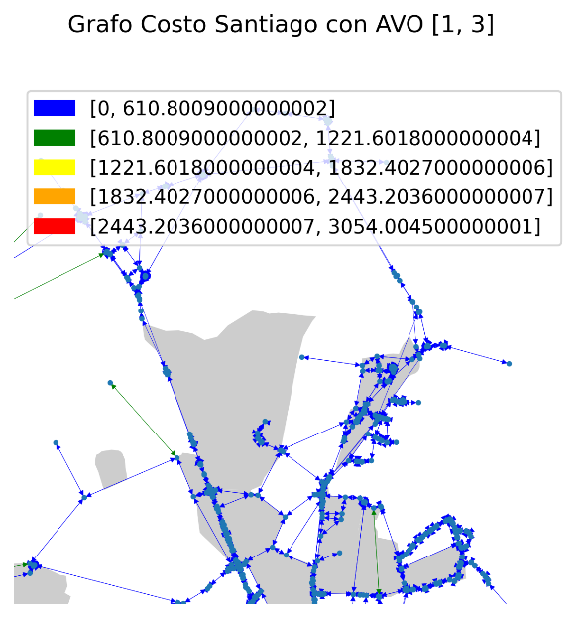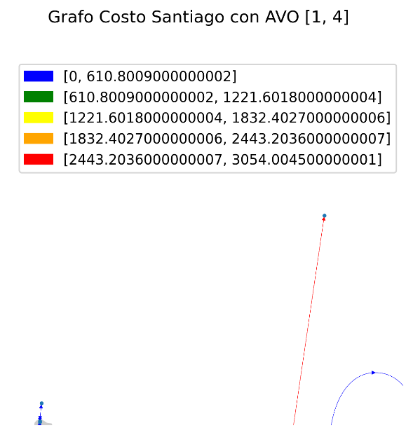

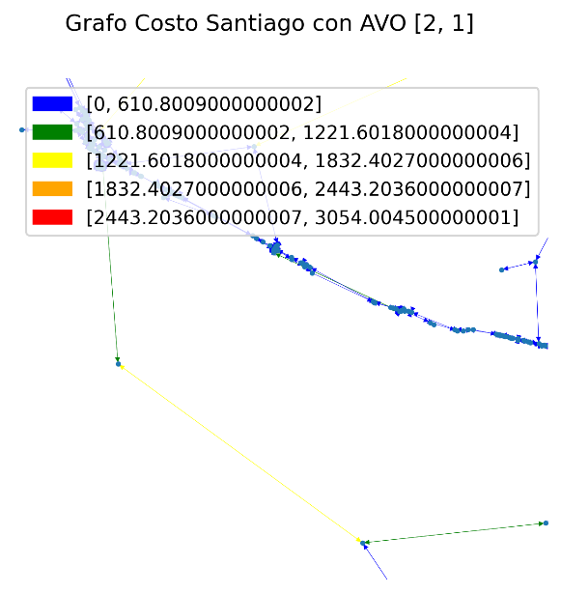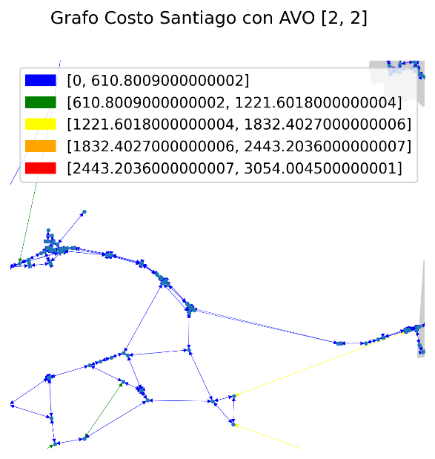

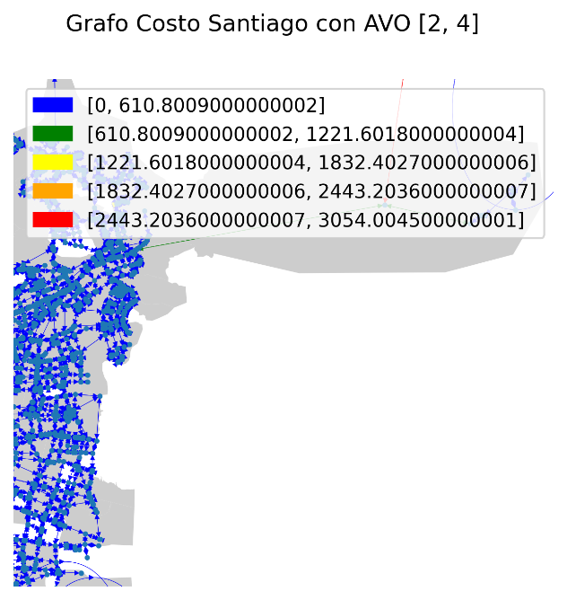

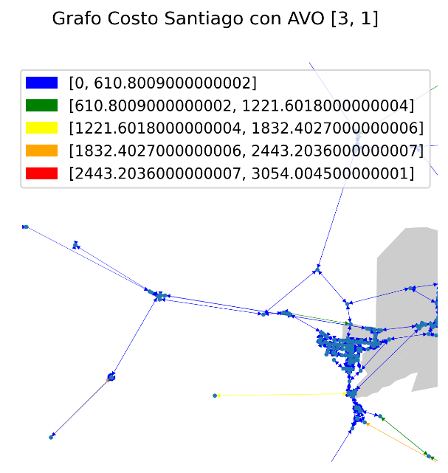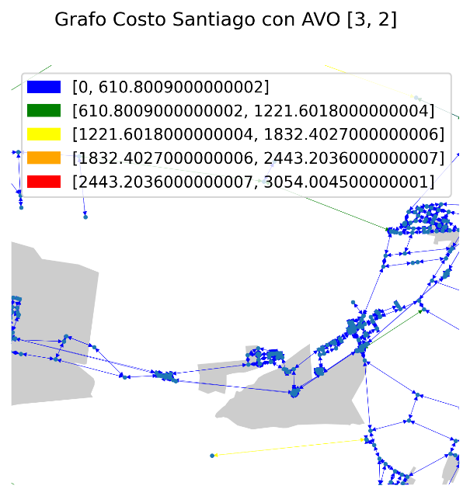

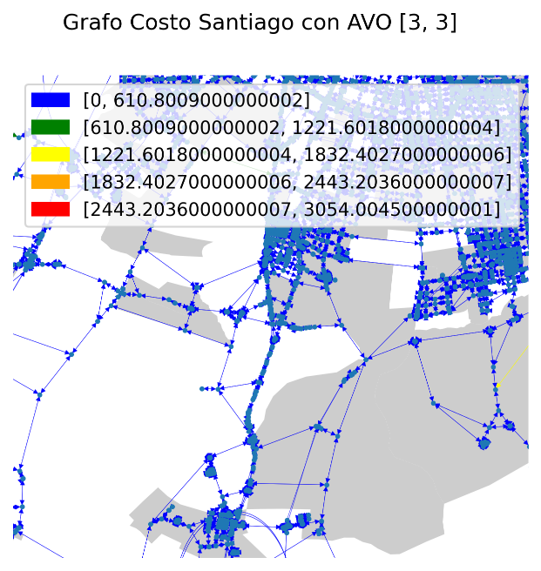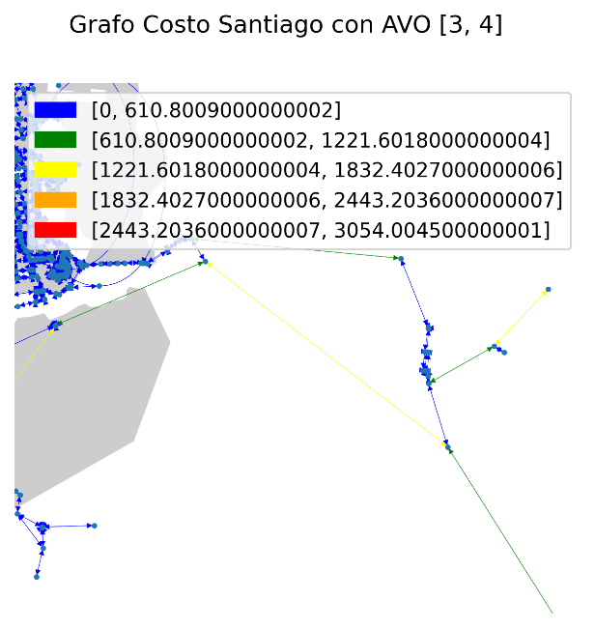

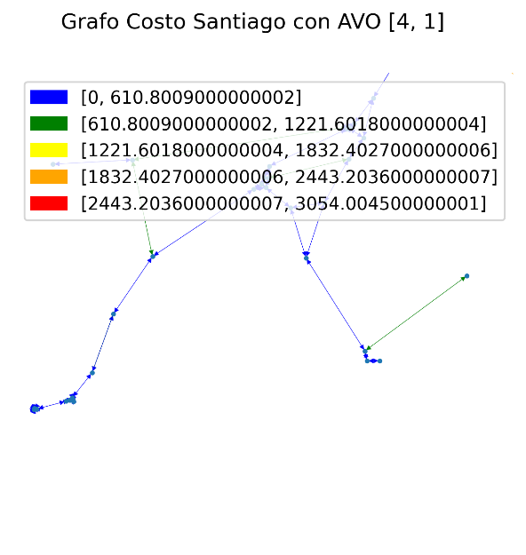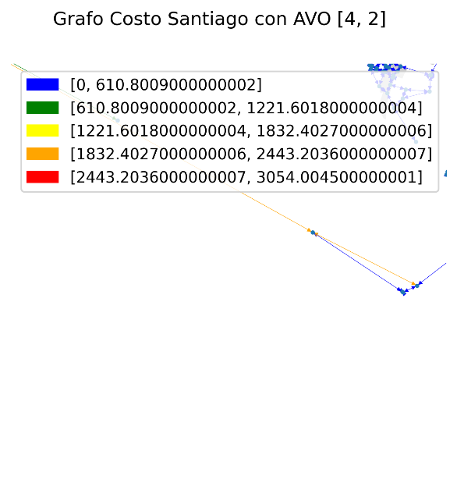

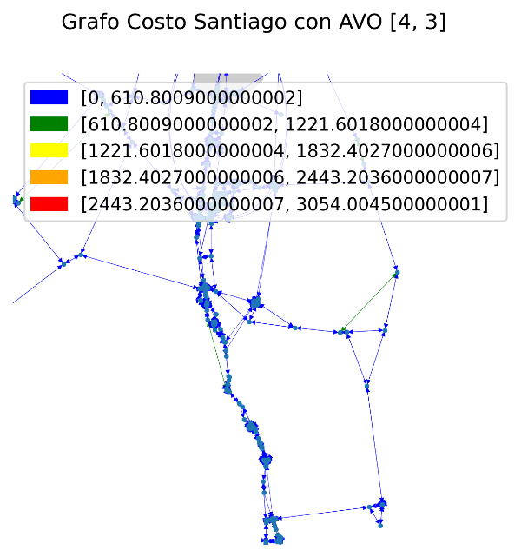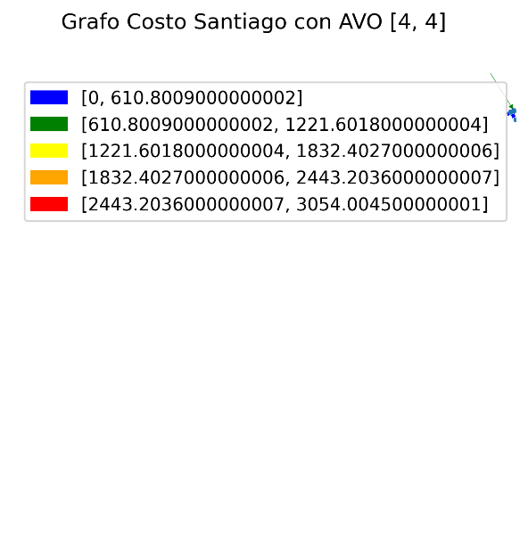

Grafos de flujo después de AVO.

